
0


ELLEN MÁRCIA ALVES REZENDE

A SÍFILIS CONGÊNITA COMO INDICADOR DA ASSISTÊNCIA DE PRÉ-NATAL NO ESTADO DE GOIÁS

ANÁPOLIS-GO

2013
1

ELLEN MÁRCIA ALVES REZENDE

A SÍFILIS CONGÊNITA COMO INDICADOR DA ASSISTÊNCIA DE PRÉ-NATAL NO ESTADO DE GOIÁS

Dissertação apresentada como exigência do
Programa de Pós-Graduação Stricto Sensu –

Mestrado Acadêmico Multidisciplinar em
Sociedade, Tecnologia e Meio Ambiente do

Centro Universitário de Anápolis – UniEvangélica, como requisito para obtenção do título de Mestre.

Orientador: Dr. Nelson Bezerra Barbosa

ANÁPOLIS-GO

2013
2


TERMO DE APROVAÇÃO

ELLEN MÁRCIA ALVES REZENDE

A SÍFILIS CONGÊNITA COMO INDICADOR DA ASSISTÊNCIA DE PRÉ-NATAL NO ESTADO DE GOIÁS

BANCA EXAMINADORA

Professor Dr Nelson Bezerra Barbosa -Unievangélica (orientador)

Professor Drº Clarimar José Coelho -Unievangélica

Professor Dr Nilton Correia da Silva -UnB

Professor Suplente Dr Sandro Dutra e Silva -Unievangélica
3

AGRADECIMENTOS

A Deus autor da vida e de toda sabedoria, a Ele toda honra e glória para todo o sempre;

Aos meus familiares e em especial ao meu esposo pelo incentivo e participação nesta conquista e por sempre acreditarem nos meus objetivos;

Ao meu orientador pela motivação e imensurável contribuição e orientação na realização desta pesquisa;

Aos mestres e doutores do mestrado pelo compromisso na construção e no aprimoramento do conhecimento;

Ao Instituto de Diagnóstico e Prevenção-APAE- Goiânia na pessoa do Drº José Vicente pela contribuição incondicional como fonte de dados para essa pesquisa;

- Secretaria Estadual de Saúde do Estado de Goiás na pessoa da Drª Mabel Superintendente da SPAIS e a todos os seus colaboradores;

Aos colegas do mestrado em especial: Idamis, Rosa Maria, Liana, Neide e Regina, pelo convívio e aprendizado;

Às secretárias do mestrado em especial a Eunice pela presteza;

A todos que de alguma forma contribuíram para a realização desta pesquisa, a vocês eterna gratidão.
4

Sei que o meu trabalho é uma gota no oceano, mas sem ele o oceano seria menor. (Madre Teresa de Calcutá)
5

RESUMO

A incidência da Sífilis Congênita (SC) no Estado de Goiás persiste como um desafio para a saúde pública, refletindo na qualidade da assistência de pré-natal. Contudo o diagnóstico precoce e o tratamento da gestante e do parceiro concomitantemente são medidas relativamente eficazes na prevenção da transmissão vertical da doença. O objetivo geral da respectiva pesquisa foi: analisar a SC como indicador da assistência de pré-natal no Estado de Goiás no período de janeiro de 2009 a dezembro de 2012. A pesquisa foi descritiva, com abordagem quantitativa e de coleta retrospectiva em fontes secundárias: Sistema de informação do Pré-Natal, Sistema de Informação de Agravos de Notificação, Sistema de Informação de Nascidos Vivos e Sistema de Informação de Mortalidade. A amostra populacional da pesquisa incluiu todas as gestantes que realizaram a triagem pré-natal, de acordo com o Programa de Proteção à Gestante do Estado de Goiás, e todos os casos de SC diagnosticados e/ou notificados no período. A análise dos resultados encontrados evidencia várias falhas na assistência de pré-natal e nas ações de vigilância em saúde, que favoreceram a incidência da SC no Estado de Goiás. Caracterizada pela ocorrência da transmissão vertical da sífilis, devido ao tratamento em gestante inadequado, parceiros não tratados e subnotificação de casos existentes. Ressalta-se que a situação epidemiológica de SC está subestimada, no entanto foram encontrados, no período avaliado, 3.382 casos de sífilis em gestante e 296 casos de SC, apresentados por regiões de saúde. É necessário o fortalecimento da Atenção Básica em Saúde para a garantia do acesso universal e integral às ações de saúde. A implementação do planejamento familiar, o aprimoramento da assistência de pré-natal e da vigilância em saúde e a estruturação da educação permanente das equipes de saúde são medidas efetivas para a eliminação da SC no Estado de Goiás.

Palavras-chave: Saúde Pública. Assistência de Pré-Natal. Vigilância em Saúde.
6

ABSTRACT

The incidence of congenital syphilis in the state of Goiás persists as a challenge to public health, reflecting the quality of pre-natal care. However, early diagnosis and treatment of pregnant women and their partners are actions relatively effective in preventing transmission of the disease. The overall goal of this research was to analyze the Congenital Syphilis as an indicator of pre-natal care in the State of Goiás in the period from January 2009 to December 2012. It is a descriptive research using quantitative approach and retrospective secondary sources: Information System Prenatal, Information System for Disease Reporting, Information System on Live Births and Death. The sample population of the study included all women who underwent prenatal assistance, according to the Pregnancy Protection Program in the State of Goiás and all cases of congenital syphilis diagnosed and / or reported in the period. The results reveal several failures in the pre-natal and the actions of public health surveillance, which promote the incidence of congenital syphilis in the State of Goiás, characterized by the occurrence of vertical transmission of syphilis in pregnant women due to inadequate treatment, partners untreated and under-reporting of existing cases. It is noteworthy that the epidemiological situation of SC is underestimated, however, were found in the study period, 3382 cases of Syphilis in pregnant women, and 296 cases of congenital syphilis, presented by health regions. It is necessary to strengthen the primary care system to guarantee universal access to comprehensive health actions. The implementation of family planning and improvement of pre-natal and health surveillance and improvement of the lifelong learning education of health professionals, are effective measures for the elimination of congenital syphilis in the state of Goiás.

Keywords: Public Health. Prenatal Care. Health Surveillance.
7

LISTA DE FIGURAS

Figura 1: Proporção de NV com sete ou mais consultas de pré-natal, em Goiás e no

Brasil, de 2005 a 2009 33

Figura 2: Proporção de NV com sete ou mais consultas de pré-natal, em municípios

goianos, em 2009 35

Figura 3: Municípios brasileiros com casos de SC notificados e municípios sem

notificação de casos 39

Figura 4: Sífilis em gestante diagnosticada por região de saúde, em Goiás, no

período 2009-2012 53

Figura 5: Faixa etária dos casos de sífilis em gestantes notificados em Goiás, no

período de 2009-2012 56

Figura 6: Trimestre do diagnóstico de sífilis em gestante notificadas no período de

2009 a 2012 57

Figura 7: Classificação clinica durante o diagnóstico 58

Figura 8: Esquema de tratamento prescrito à gestante 59

Figura 9: Realização de pré-natal dos nascidos vivos com sífilis congênita, em

Goiás, no período 2009-2012 62

Figura 10: Percentuais de casos de sífilis diagnosticados durante a gravidez 63

Figura 11: Esquema de tratamento da gestante com sífilis 64

Figura 11: Tratamento concomitante do parceiro 65
8

LISTA DE TABELAS

Tabela 1: Casos confirmados de SC no Brasil e por região brasileira, de 1998 a

2005 ........................................................................................................ | 42
Tabela 2: Cobertura de equipes de atenção básica por região de saúde ................ | 48

Tabela 3: Percentual de nascidos vivos com sete ou mais consultas de pré-natal

por região de saúde, no período de 2009 a 2011 ...................................... | 50

Tabela 4: Número de casos de sífilis em gestante diagnosticados por região de saúde

do Estado de Goiás no período de janeiro 2009 a dezembro 2012................ | 52

Tabela 5: Número de casos de sífilis em gestante notificados e coeficiente de

detecção em Goiás, no período 2009-2012 .............................................. | 54

Tabela 6: Casos notificados de gestantes com sífilis por região de residência em

 | Goiás, entre 2009 e 2012 ......................................................................... | 55
Tabela 7: | Incidência de sífilis congênitas por região de saúde em Goiás, no período
 | 2009-2012 ................................................................................................. | 60
Tabela 8: | Incidência de casos de sífilis congênita notificados por região de saúde
 | no Estado de Goiás, no período 2009-2012 ............................................. | 61

9

LISTA DE ABREVIATURA E SIGLAS

ABS – Atenção Básica em Saúde

ACS_ Agente Comunitário de Saúde

APAE – Associação dos Pais e Amigos dos Excepcionais

APS – Atenção Primária à Saúde

CDC – Centers for Disease Controland Prevention

CF_ Constituição Federal

CID – Código internacional de Doenças

CNES – Cadastro Nacional de Estabelecimentos de Saúde

CNS – Conferência Nacional de Saúde

CONASS – Conselho Nacional de Secretários Estaduais de Saúde

DATASUS – Departamento de Informação e Informática do SUS

DST – Doenças Sexualmente Transmissíveis

ESF – Equipe de Saúde da Família

ESF – Estratégia de Saúde da Família

HIV_ Vírus da Imunodeficiência Humana

LOS_ Lei Orgânica da Saúde

MS_ Ministério da Saúde

NV – Nascidos Vivos

NOB – Norma Operacional Básica

NOAS_ Normas Operacionais de Atenção a Saúde

OMS – Organização Mundial da Saúde

PDR_ Plano Diretor de Regionalização

PNI_ Programa Nacional de Imunização

RAS_ Redes de Atenção a Saúde

RS – Região de Saúde

SC – Sífilis Congênita

SG – Sífilis em Gestante

SIAB – Sistema de Informação de Atenção Básica

SIM – Sistema de Informação de Mortalidade

SINAN – Sistema de Informações de Agravos de Notificação

SINASC – Sistema de Informações de Nascidos Vivos

SISPRENATAL – Sistema de Informação de Pré-Natal
10

SUS –

Sistema Único de Saúde

SVS –

Secretaria de Vigilância em Saúde

TR_

Teste Rápido

UI_

Unidade Internacional

VDRL –

Venereal Disease Research Laboratory

 |  |  | 11
 |  | SUMÁRIO
INTRODUÇÃO ............................................................................................................ |  |  | 12
1 REFERENCIAL TEÓRICO ....................................................................................... |  |  | 18
1.1 | Conceito de sífilis ................................................................................................. |  | 18
1.2 | Diagnóstico da sífilis ............................................................................................. |  | 19
1.3 | Tratamento da sífilis ............................................................................................. |  | 21
1.4 | Controle de cura da sífilis ..................................................................................... |  | 21
1.5 | Breve descrição sobre o Sistema Único de Saúde .............................................. |  | 22
1.6 | Atenção básica em saúde e a assistência ao pré-natal ........................................ |  | 27
1.7 | Vigilância em saúde para o controle da sífilis congênita ....................................... |  | 36
1.8 | Sífilis congênita: dimensões epidemiológicas ....................................................... |  | 41
2 METODOLOGIA ..................................................................................................... |  |  | 44
2.1 | Tipologia ............................................................................................................... |  | 44
2.2 | Locais de coleta da pesquisa ............................................................................... |  | 45
2.3 | População de estudo e amostra ........................................................................... |  | 46
3 RESULTADOS E DISCUSSÕES ............................................................................ |  |  | 47
3.1 | Cobertura da atenção básica no Estado de Goiás ............................................... |  | 47
3.2 | Cobertura da assistência pré-natal no Estado de Goiás ...................................... |  | 49
3.3 | Sífilis em gestantes – casos diagnosticados ........................................................ |  | 51
3.4 | Sífilis em gestantes – casos notificados no Sinan ................................................ |  | 53
3.4.1 |  | Aspectos sociodemográficos dos casos de sífilis em gestantes notificados ...... | 55
3.4.2 |  | Trimestres do diagnóstico dos casos de sífilis em gestantes notificados .......... | 56
3.4.3 |  | Classificação clínica dos casos de sífilis em gestantes notificados ................... | 57
3.4.4 |  | Esquema terapêutico nos casos de sífilis em gestantes notificados .................. | 58
3.5 | Incidência de sífilis congênita por região de saúde no Estado de Goiás ............... |  | 59
3.6 | Incidência de casos de sífilis congênita notificados, por região de saúde no
Estado de Goiás .......................................................................................................... |  |  | 61
3.6.1 |  | Realização de pré-natal dos nascidos vivos com sífilis congênita, no período de
2009 a 2012 ................................................................................................................ |  |  | 62
3.6.2 |  | Sífilis diagnosticada durante a gravidez ............................................................. | 63
3.6.3 |  | Esquema de tratamento da gestante ................................................................ | 64
3.6.4 |  | Tratamento do parceiro ..................................................................................... | 65
CONSIDERAÇÕES FINAIS ........................................................................................ |  |  | 67
REFERÊNCIAS ........................................................................................................... |  |  | 70
ANEXOS ..................................................................................................................... |  |  | 75

12

INTRODUÇÃO

A Sífilis Congênita é o resultado da disseminação hematogênica do Treponema pallidum, da gestante infectada não tratada ou inadequadamente tratada para seu concepto por via transplacentária (BRASIL,2005).

O controle da sífilis em gestante (SG) e da sífilis congênita (SC) representa um grande desafio para a saúde pública, apesar dos avanços já obtidos com a descoberta da penicilina desde a década de 1940 e a garantia de diagnóstico e tratamento acessíveis e de baixo custo.

A saúde é um direito de todos e dever do Estado e é garantida por meio de ações que visem à redução do risco de doenças e de outros agravos e ao acesso universal e igualitário aos serviços de saúde para promoção, proteção e recuperação, conforme contemplado no artigo 198 da Constituição Federal de 1988.

Após essa conquista, a Lei nº 8.080/1990 instituiu o Sistema Único de Saúde (SUS), considerado como a maior política de inclusão social do mundo. Constituído pelo conjunto de ações e serviços de saúde e que dispõe sobre as condições para a promoção, proteção e recuperação da saúde e a organização e o funcionamento dos serviços (CONASS, 2009).

As ações e os serviços públicos de saúde e os serviços privados contratados ou conveniados que integram o SUS são desenvolvidos de acordo com as diretrizes previstas no artigo 197 da Constituição Federal de 1988, obedecendo ainda a princípios organizativos e doutrinários, tais como: universalidade de acesso aos serviços de saúde em todos os níveis de assistência; integralidade da assistência, com prioridade para as atividades preventivas, sem prejuízo assistencial; equidade, que visa assistir mais a quem mais precisa; descentralização político-administrativa com direção única em cada esfera de governo (BRASIL, 1990).

A organização do SUS é constituída por níveis de atenção à saúde. São eles: atenção básica em saúde e atenção de média e alta complexidade. Esses níveis são arranjos organizativos que combinam e articulam ações e serviços de saúde de diferentes complexidades e densidades tecnológicas, com o objetivo de garantir a continuidade e principalmente a integralidade da assistência.

A Política Nacional de Atenção Básica em Saúde, aprovada pela Portaria nº 648, de 24 de março de 2006, e revisada pela Portaria nº 2.488, de 21 de outubro de 2011, estabelece que a atenção básica caracteriza-se por um conjunto de ações
13

de saúde, no âmbito individual e coletivo, que abrangem a promoção e a proteção da saúde, a prevenção de agravos, o diagnóstico, o tratamento, a reabilitação e a manutenção da saúde (BRASIL,2011).

Para Starfield (2002), a atenção básica, ainda que constitua um primeiro nível de atenção e seja esta a porta de entrada do usuário ao sistema de saúde, tem papel de organização e integração das redes de atenção à saúde e da promoção, prevenção e recuperação da saúde, garantindo a coordenação e a continuidade do cuidado.

Orienta-se pelos princípios da universalidade, da acessibilidade e da coordenação do cuidado, do vínculo, da integralidade, da responsabilização, da humanização, da equidade e da participação social. A Estratégia Saúde da Família é o modelo que orienta a sua organização de acordo com os mesmos princípios do SUS (BRASIL, 2006).

Mendes (2012) afirma que uma atenção básica à saúde, na perspectiva das redes de atenção à saúde, deve cumprir três funções essenciais que lhe imprimem a característica de uma estratégia de ordenação dos sistemas de atenção à saúde: a função resolutiva de atender a 85% dos problemas mais comuns de saúde; a função ordenadora de coordenar os fluxos e contra fluxos de pessoas, produtos e informações nas redes; e a função de responsabilização pela saúde da população usuária que está adstrita, nas redes de atenção à saúde, às equipes de cuidados primários.

O trabalho estruturado de forma multidisciplinar e em equipe orienta a organização e a coordenação do cuidado na rede de serviços. Visando à operacionalização da Atenção Básica, foram definidas áreas estratégicas para atuação em todo o território nacional, entre elas a atenção integral à saúde da criança e da mulher. Devem ser considerados ainda, no escopo de ações da atenção básica, os procedimentos diagnósticos integralmente realizados como, por exemplo, os testes rápidos de sífilis.

O Ministério da Saúde, por meio da Portaria GM nº 369, de 01/06/2000, instituiu a Programa de Humanização do Pré-Natal e Nascimento, que visa garantir o acesso e a qualidade da assistência de pré-natal, fundamentado nas análises das necessidades de atenção específica à gestante, ao recém-nascido e à mulher no período pós-parto. Objetivando, portanto, concentrar esforços no sentido de reduzir as altas taxas de morbimortalidade materna e perinatal; adotar medidas que
14

assegurem a melhoria do acesso, da cobertura e da qualidade do acompanhamento pré-natal, da assistência ao parto, puerpério e neonatal; e ampliar as ações já adotadas de atenção à gestante, como os investimentos nas redes estaduais de assistência à gestação de alto risco, o incremento do custeio de procedimentos específicos, entre outras ações (BRASIL, 2000).

Atualmente, no âmbito do SUS, a instituição da Rede Cegonha pela Portaria nº 1.459, de 24 de junho de 2011, visa à redução da mortalidade materna e infantil, por meio de uma rede de cuidados que visa assegurar à mulher e à criança o direito

- atenção humanizada durante o pré-natal, parto, puerpério e atenção infantil em todos os serviços de saúde do Sistema Único de Saúde (BRASIL, 2011).

Os elementos essenciais para um pré-natal de qualidade incluem: a realização da primeira consulta pré-natal o mais precoce possível; a garantia de, no mínimo, seis consultas pré-natais, sendo preferencialmente uma no primeiro trimestre, duas no segundo trimestre e três no terceiro trimestre da gestação; a realização de todos os exames laboratoriais preconizados, inclusive exames para diagnóstico da sífilis, com uma coleta na primeira consulta e outra no terceiro trimestre de gestação (BRASIL, 2006).

As estratégias de controle de SC devem garantir que todas as gestantes recebam assistência pré-natal, e a triagem de sífilis seja incluída como rotina a todas as mulheres e aos parceiros. Os casos de sífilis materna e congênita devem ser notificados à vigilância epidemiológica e tratados pelo sistema (BRASIL, 2007).

Quando a mulher adquire sífilis durante a gravidez, poderá haver infecção assintomática ou sintomática nos recém-nascidos. Em mais de 50% das crianças infectadas é assintomática ao nascimento. O surgimento dos primeiros sintomas, geralmente, ocorre nos primeiros três meses de vida. Por isso, é muito importante a triagem sorológica da mãe na maternidade (BRASIL, 2007).

Apesar da relevância do problema referente aos números da SC, a quantidade de trabalhos publicados no Brasil enfocando estratégias para sua eliminação ainda é bastante pequena (SARACENI, 2005).

A assistência ao pré-natal, observados suas diretrizes e seus protocolos, pode detectar de forma oportuna os casos de sífilis entre gestantes e promover o tratamento e acompanhamento dos casos detectados.

Sendo assim, a incidência da SC pode refletir a precariedade dos cuidados pré-natais. Enfatiza-se, portanto, que é possível eliminar a SC no País, com a
15

realização do diagnóstico da sífilis e o tratamento adequado da gestante com penicilina, conforme preconizam os manuais e esquemas terapêuticos do Ministério da Saúde.

- preciso ressaltar, portanto, que a ausência de detecção da sífilis durante o pré-natal e ou deficiência da assistência prestada representa uma oportunidade perdida de intervenção na prevenção de complicações na gestação (aborto e malformação congênita), limitando as possibilidades de redução da incidência da SC.

Um único registro de SC pode ser considerado falha da assistência pré-natal e grave erro do sistema de saúde vigente. A eliminação da SC como problema de saúde pública requer a redução de sua incidência, meta a ser alcançada mediante a busca ativa de casos de sífilis materna e congênita em serviços de pré-natal e em maternidades, paralelamente a ações de prevenção e tratamento (BRASIL, 2008).

O Brasil tem como meta a eliminação da transmissão vertical da sífilis em: menos de 0,5 casos/1.000 nascidos vivos até 2015 (BRASIL, 2012). A prevalência de sífilis em parturientes em 2005, no Brasil, foi de 1,6%, cerca de quatro vezes maior que a infecção pelo HIV. Essa prevalência representa cerca de 50 mil gestantes infectadas, uma estimativa de 12 mil casos de SC e uma taxa de incidência de 1,9 casos por mil nascidos vivos, variando de acordo com a região de residência (BRASIL, 2007). Macedo Filho (2008) identificou, em seu estudo, uma prevalência de SG de 1,31% no Estado de Goiás, no período de janeiro de 2005 a dezembro de 2007.

Segundo a OMS (2008), a sífilis continua sendo um problema mundial, com 12 milhões de pessoas infectadas todos os anos. Estima-se que, nos países em desenvolvimento, 3% a 15% das mulheres em idade reprodutiva têm sífilis. Calcula-se que, anualmente, dois milhões de casos de gravidez são afetados; cerca de 30% das gestações evoluem para natimortos ou abortos espontâneos (cerca de 2 milhões de mortes de crianças, por ano) e outras 30% terão como desfecho uma criança com infecção congênita. Os dois casos estão associados a um maior risco de morte perinatal.

A eliminação da SC reduziria o número de abortos, natimortos, lactentes prematuros e de baixo peso ao nascerem e mortes perinatal, contribuindo, assim, para que sejam atingidos os objetivos de desenvolvimento do milênio em saúde
16

materno-infantil, conforme as metas da Organização Mundial de Saúde (OMS, 2008).

A subnotificação dos casos de SC dificulta eliminação da doença, visto que, sem a notificação, não se faz acompanhamento, investigação e encerramento dos casos existentes, de maneira efetiva, comprometendo-se as ações de vigilância em saúde e, conseqüentemente, impedindo o controle da doença.

Protocolos de condutas, tecnologia e insumos para a redução da transmissão vertical da sífilis já existem e são disponibilizados pelos governos federal, estaduais e municipais, porém a análise dos dados vem demonstrando diferenças regionais nas taxas de incidência da SC.

Dos 6.677 novos casos de SC em menor de 1 ano de idade notificados em 2010 no Brasil, 2.834 (42,4%) estavam situados na Região Sudeste; 2.257 (33,8%) na Região Nordeste; 643 (9,6%) na Região Sul; 621 (9,3%) na Região Norte; e 322 (4,8%) na Região Centro-Oeste (BRASIL, 2012).

Com o intuito de ampliar e melhorar a assistência pré-natal foi implantado em setembro de 2003, no Estado de Goiás, o Programa de Proteção à Gestante do Estado (Teste da Mamãe), com o objetivo de transformar, em médio prazo, as estatísticas de morbimortalidade materna e de recém-nascidos em âmbito estadual. Trata-se de uma parceria entre a Secretaria Estadual da Saúde e a Associação de Pais e Amigos dos Excepcionais (Apae), desenvolvida por meio do Instituto de Diagnóstico e Prevenção (IDP), no qual todas as Secretarias Municipais de Saúde estão inseridas.

O programa proporciona a garantia de realização no pré-natal de exames sorológicos laboratoriais, principalmente o diagnóstico de doenças pelas quais pode ocorrer a transmissão vertical. A investigação sorológica realizada pela triagem pré-natal, de acordo com o Programa de Proteção à Gestante no Estado de Goiás, objetiva evitar complicações, agravos e principalmente a malformação congênita, uma vez que essas ocorrências podem ser transmitidas de mãe para filho, se não houver uma assistência pré-natal satisfatória.

A proposta desta pesquisa, considerando o que foi exposto, teve como questão norteadora: a assistência de pré-natal está sendo efetiva para o controle e a eliminação da SC no Estado de Goiás, no período 2009-2012?

O objetivo geral desta pesquisa foi: analisar a incidência da SC como indicador da assistência de pré-natal no Estado de Goiás no período de janeiro de
17

2009 a dezembro de 2012. A delimitação do período da pesquisa foi devido à implantação e estruturação do Pacto Pela Saúde onde foi instituído metas específicas para redução da SC.

Os objetivos específicos foram: avaliar a cobertura da atenção básica em saúde no Estado de Goiás no período de janeiro de 2009 a dezembro de 2012; avaliar o percentual de nascidos vivos com 7 ou mais consultas de pré-natal ; analisar o número de casos de sífilis em gestantes diagnosticados e notificados no período de janeiro de 2009 a dezembro de 2012, por região de saúde do estado; analisar o número de casos de sífilis congênita diagnosticados e notificados no período de janeiro de 2009 a dezembro de 2012 por região de saúde do estado; avaliar o percentual de parceiros tratados.

A análise da incidência da SC no Estado de Goiás visa favorecer a implementação de políticas públicas já existentes e o aprimoramento das ações de assistência à saúde e vigilância em saúde.

Nas últimas décadas, a população brasileira experimentou importantes mudanças em seu padrão demográfico e epidemiológico, evidenciadas pela queda importante da fecundidade, aliada ao grande incremento da expectativa de vida. O aumento da relevância das doenças crônicas não transmissíveis e das causas externas são manifestações contemporâneas dessas mudanças. Por outro lado, persistem antigos problemas de saúde pública, como a transmissão vertical da sífilis, impondo ao setor saúde um cenário com novos e grandes desafios.
18

1 REFERENCIAL TEÓRICO

1.1 Conceito de sífilis em gestante e sífilis congênita

A sífilis é uma doença infecciosa sistêmica, de evolução crônica, causada pela disseminação hematogênica do Treponema pallidum, uma espiroqueta de transmissão sexual e vertical, que pode produzir, respectivamente, a forma adquirida e congênita da doença (CHARLES, 1995).

Segundo Charles (1995), o microrganismo Treponema pallidum, responsável pela síndrome clínica da sífilis, foi descoberto em 1905. Desde então tornaram-se possíveis importantes avanços no campo do diagnóstico e do tratamento da patologia.

A evolução da sífilis é dividida em: primária, secundária e terciária. Os principais sintomas ocorrem nas duas primeiras fases, período em que a doença é mais contagiosa. O terceiro estágio pode não apresentar sintoma e, por isso, dá a falsa impressão de cura da doença. Com o desaparecimento dos sintomas, o que acontece com frequência, as pessoas se despreocupam e não buscam diagnóstico e tratamento. Sem o atendimento adequado, a doença pode comprometer a pele, os olhos, os ossos, o sistema cardiovascular e o sistema nervoso. Se não tratada, pode até levar à morte (BRASIL, 2006).

A sífilis primária é caracterizada por uma lesão de inoculação, ulcerada ou erosada, geralmente única, indolor e com bordas endurecidas, de fundo liso, brilhante e secreção serosa escassa, denominada cancro duro. Este aparece entre 10 e 90 dias (a média é de 21 dias) após o contato sexual infectante. Pode ser acompanhada por adenopatia regional móvel (aumento do tamanho de algum gânglio linfático). No homem, a lesão aparece mais na glande e no sulco bálano-prepucial; na mulher, é mais freqüente nos pequenos lábios, nas paredes vaginais e no colo uterino e, nesta fase, torna-se difícil o diagnóstico. O cancro duro também pode ocorrer em outras áreas não genitais, dependendo do local do contato sexual. A lesão é altamente infectante e rica em treponemas, que caracterizam por uma espécie de bactéria gram-negativa do grupo das espiroquetas (BRASIL, 2010).

A sífilis secundária é marcada pela disseminação dos treponemas pelo organismo. Suas manifestações ocorrem de seis a oito semanas após o aparecimento do cancro. Posteriormente, podem surgir lesões papulosas palmo-
19

plantares, placas mucosas, alopecia e condilomas planos, que desaparecem em aproximadamente seis meses. Após o desaparecimento dos sintomas, a sífilis entra em período de latência, em que o diagnóstico é realizado exclusivamente por meio de testes laboratoriais (BRASIL, 2010).

A sífilis terciária pode demorar de 2 a 40 anos para manifestar os sintomas. Ocorre em indivíduos infectados pelo treponema que receberam tratamento inadequado ou não foram tratados. Compreendem as formas cutânea, óssea, cardiovascular, nervosa e outras. O quadro mais freqüente de comprometimento cardiovascular é a aortite sifilítica, determinando insuficiência aórtica, aneurisma e estenose de coronárias. A sífilis do sistema nervoso pode apresentar: meningite aguda, atrofia do nervo óptico e paralisia geral e tabes dorsalis (BRASIL, 2010).

Quando a mulher adquire sífilis durante a gravidez, poderá haver infecção assintomática ou sintomática nos recém-nascidos. Em mais de 50% das crianças infectadas, é assintomática ao nascimento, e o surgimento dos primeiros sintomas, geralmente, ocorre nos primeiros 3 meses de vida. Por isso, é muito importante a triagem sorológica da mãe na maternidade (BRASIL, 2007).

A SC é o resultado da ocorrência da transmissão vertical do T. pallidum, podendo ocorrer em qualquer fase gestacional ou estágio clínico da doença materna. A taxa de transmissão vertical da sífilis em mulheres não tratadas é de 70% a 100%, na fase primária e secundária da doença. Essa taxa reduz-se para 30% na fase latente e terciária (BRASIL, 2010).

A SC pode ser dividida em recente, quando o caso da doença é diagnosticado até o segundo ano de vida, e tardia, quando se diagnostica a doença após os dois anos de idade da criança. Pode ocorrer abortamento espontâneo, morte fetal, prematuridade, recém-nascidos sintomáticos, recém-nascidos assintomáticos e morte perinatal em 40% das crianças infectadas (BRASIL, 2010).

1.2 Diagnóstico da sífilis

O diagnóstico da sífilis ocorre a partir da avaliação clínica e/ou epidemiológica e da identificação do agente etiológico ou dos marcadores sorológicos, por meio dos testes laboratoriais. No entanto, a triagem dessa doença pode ser realizada pela utilização de Teste Rápido Treponêmico (TR), que tem grande importância no auxílio do diagnóstico da sífilis. As principais vantagens dos TRs é a obtenção do resultado
20

em poucos minutos, em média 20 minutos, e também a possibilidade do acesso ao teste pelo paciente fora do ambiente laboratorial. Entretanto, para esse contexto de ampliação do acesso, os testes rápidos devem ser utilizados em situações especiais, apenas para triagem sorológica.

Ou seja, esse insumo não deve ser usado como critério exclusivo para o diagnóstico da infecção pelo Treponema pallidum, e os seus resultados não devem ser considerados conclusivos, necessitando de exames laboratoriais complementares. Consideram-se 30 dias como período compreendido entre a infecção e o surgimento de anticorpos detectáveis por meio do teste rápido treponêmico, isto é, a janela imunológica.

De forma geral, a utilização de testes sorológicos permanece como a principal forma de contribuição para se estabelecer a pesquisa laboratorial da sífilis.Os respectivos testes são divididos em:

- Metodologias não treponêmicas (conforme Portaria GM/MS nº 3.242, 30 dezembro 2011):

a) VDRL (Venereal Desease Research Laboratory); b) RPR (Rapid Plasma Reagin);

c) USR (Unheated Serum Reagin);

d) TRUST (Toluidine Red Unheated Serum Test);

- Metodologias treponêmicas (conforme Portaria GM/MS nº 3.242, 30 dezembro

2011):

a) Ensaio imunoenzimático - ELISA/EIA;

b) Ensaio imunológico com revelação quimioluminescente e suas derivações - EQL; c) Imunofluorescência indireta - FTA-Abs;

d) Aglutinação e hemaglutinação (TPPA, TPHA, MHATP); e) Imunocromatografia - teste rápido;

f) Western Blot – WB

O Ministério da Saúde preconiza a realização do VDRL para fins de diagnóstico de reinfecção.
21

1.3 Tratamento da sífilis

A penicilina é a droga de escolha para o tratamento da sífilis. É um medicamento de baixo custo, de fácil acesso e de ótima eficácia. O tratamento da sífilis depende da fase da infecção da doença, sendo preconizado conforme se segue:

- Sífilis primária: penicilina benzatina 2,4 milhões UI (Unidade Internacional), intramuscular, em dose única (1,2 milhão UI em cada glúteo).

- Sífilis recente secundária e latente: penicilina benzatina 2,4 milhões UI, intramuscular, em dose única (1,2 milhão UI em cada glúteo), repetida após 1 semana. A dose total é de 4,8 milhões UI.

- Sífilis tardia (latente e terciária): penicilina benzatina 2,4 milhões UI, intramuscular, em dose única (1,2 milhão UI em cada glúteo), semanal por 3 semanas. A dose total é de 7,2 milhões UI (BRASIL, 2011).

1.4 Controle de cura da sífilis

O controle de cura deve ser feito com teste não treponêmico (VDRL).Com a instituição do tratamento correto, o teste não treponêmico tende a negativar-se em 6 a 12 meses, podendo, no entanto, permanecer com títulos baixos por longos períodos de tempo ou até por toda a vida; é o que se denomina “memória” ou “ cicatriz” sorológica da sífilis. Os testes não treponêmicos (como VDRL/RPR) devem ser realizados em gestantes mensalmente e, para a população geral a cada 3 meses, segundo o Manual de Controle das DST do MS (BRASIL,2010).

O teste rápido (TR), sendo um teste treponêmico, é importante para verificar se a pessoa entrou em contato com o T. pallidum, porém não distingue se é uma doença ativa ou cicatriz sorológica. Portanto, há necessidade de se realizar um teste não treponêmico, como VDRL ou RPR, para a confirmação de doença atual, instituição de tratamento adequado para sífilis e seguimento do tratamento (BRASIL, 2011).
22

1.5 Breve descrição sobre o Sistema Único de Saúde

A trajetória da história das políticas de saúde no Brasil foi marcada por uma série de lutas, que deram origem à reformulação do sistema de saúde brasileiro, e o enfrentamento aos problemas do setor, dos quais se destacam as desigualdades no acesso aos serviços de saúde (ANDRADE, 2001).

O marco da reforma do sistema de saúde brasileiro foi a 8ª Conferência Nacional de Saúde, que teve como tema: Saúde: Direito de Todos, Dever do Estado. As conferências de saúde foram instituídas pela Lei nº 373, de 13 de janeiro de 1937, e tinham como principal objetivo propiciar a articulação do Governo Federal com os governos estaduais, para a formulação de políticas, a concessão de auxílios e a subvenção financeira (MACHADO, 2008).

A 8ª Conferência ocorreu em março de 1986, promovida pelo Ministério da Saúde, e contou com a participação de diferentes setores organizados da sociedade. Segundo Machado (2008), a grande novidade dessa conferência foi a participação, pela primeira vez, das entidades da sociedade civil, das representações sindicais, das associações de profissionais de saúde, dos movimentos populares em saúde, do Centro Brasileiro de Estudos de Saúde (Cebes) e da Associação Brasileira de Pós-Graduação em Saúde Coletiva (Abrasco).

O texto final aprovado dessa conferência incorporou as grandes demandas do movimento sanitário, tais como:

A saúde entendida como resultado de políticas econômicas e sociais.
A saúde como direito de todos e dever do Estado.
A relevância pública das ações e dos serviços de saúde.

A criação de um sistema único de saúde, organizado pelos princípios da descentralização, do atendimento integral e da participação da comunidade (CONASS, 2009, p. 9).

O SUS conformou o modelo público de ações e serviços de saúde no Brasil e determinou um novo arcabouço jurídico-institucional na redefinição das prioridades do Estado para políticas públicas em saúde. Os principais marcos legais e normativos que ressaltaram a abrangência e a profundidade das mudanças propostas foram a Constituição Federal (CF) de 1988 e as Leis Orgânicas da Saúde de 1990.
23

O artigo 196 da CF afirma que “A saúde é direito de todos e dever do Estado, garantindo, mediante políticas sociais e econômicas que visem à redução do risco de doença e de outros agravos e ao acesso universal e igualitário às ações e serviços para sua promoção, proteção e recuperação” (BRASIL, 1988). Com esse artigo fica definida a universalidade da cobertura do Sistema Único de Saúde.

A Lei nº 8.080, de 19 de setembro de 1990, dispõe sobre as condições para a promoção, a proteção e a recuperação da saúde, a organização e o funcionamento dos serviços correspondentes. Regula, em todo o território nacional, as ações e os serviços de saúde, executados isolada ou conjuntamente, em caráter permanente ou eventual, por pessoas naturais ou jurídicas de direito público ou privado. Institui o SUS, constituído pelo conjunto de ações e serviços de saúde, prestados por órgãos e instituições públicas federais, estaduais e municipais, da administração direta e indireta e das fundações mantidas pelo Poder Público. A iniciativa privada poderá participar do SUS em caráter complementar (CONASS, 2007).

Os princípios e diretrizes do SUS definidos na Lei Orgânica da Saúde são:

- universalidade de acesso aos serviços de saúde em todos os níveis de assistência;

II. integralidade de assistência, entendida como conjunto articulado e contínuo das ações e serviços preventivos e curativos, individuais e coletivos, exigidos para cada caso em todos os níveis de complexidade do sistema;

- preservação da autonomia das pessoas na defesa de sua integridade física e moral;

IV. igualdade da assistência à saúde, sem preconceitos ou privilégios de qualquer espécie;

V. direito à informação, às pessoas assistidas, sobre sua saúde;

VI. divulgação de informações quanto ao potencial dos serviços de saúde e a sua utilização pelo usuário;

VII. utilização da epidemiologia para o estabelecimento de prioridades, a alocação de recursos e a orientação programática;

VIII. participação da comunidade visando ao controle social;

IX. descentralização político-administrativa, com direção única em cada esfera de governo (BRASIL, 1990).
24

O SUS é constituído pelo conjunto das ações e de serviços de saúde sob gestão pública. Está organizado em redes regionalizadas e hierarquizadas e atua em todo o território nacional, com direção única em cada esfera de governo.

Quanto aos objetivos e atribuições do SUS, o artigo 5º da respectiva Lei Orgânica estabelece: a identificação e divulgação dos fatores condicionantes e determinantes da saúde; e a assistência às pessoas por intermédio de ações de promoção, proteção e recuperação da saúde, com a realização integrada das ações assistenciais e das atividades preventivas. Estão incluídas ainda no campo de atuação do SUS: a execução de ações de vigilância sanitária; vigilância epidemiológica; saúde do trabalhador; assistência terapêutica integral, inclusive farmacêutica (BRASIL,1990).

A disposição sobre a participação da comunidade na gestão do SUS e sobre as transferências intergovernamentais de recursos financeiros na área de saúde foram estabelecidos por meio da Lei Orgânica da Saúde nº 8.142/1990.

A descentralização do SUS adquire maior consistência política a partir da realização da IX Conferência Nacional de Saúde, em 1992, de inspiração nitidamente municipalista, que coloca ênfase na necessidade de cumprimento da legislação com a implantação, na prática, da unicidade de direção em cada esfera de governo e a transferência da execução das ações e da gestão do sistema para a esfera municipal (BRASIL, 1992).

Para que a descentralização do SUS tivesse êxito, foi fundamental o estabelecimento de regras, procedimentos administrativos e modalidades de financiamento, que representaram, a cada momento, o grau de consenso técnico e político obtido entre as três esferas gestoras do SUS e se consubstanciaram nas Normas Operacionais Básicas (NOBs).

As NOBs definiram critérios para que estados e municípios se habilitassem a receber repasses de recursos do Fundo Nacional de Saúde para seus respectivos fundos de saúde. A habilitação às condições de gestão definidas nas NOBs foi condicionada ao cumprimento de uma série de requisitos e ao compromisso de assumir um conjunto de responsabilidades referentes à gestão do sistema de saúde. Desde o início do processo de implantação do SUS, foram publicadas as seguintes: NOB/SUS 01/91, NOB/SUS 01/92, NOB/SUS 01/93 e NOB/SUS 01/96 (CONASS, 2007).
25

Entre os objetivos dessas normas operacionais, temos: estimular mudanças no SUS; aprofundar e reorientar a implementação do SUS; definir novos objetivos estratégicos, prioridades, diretrizes e movimentos tático-operacionais; regular as relações entre seus gestores; e normatizar o SUS. Em face de problemas observados durante a implementação da NOB/SUS 01/96, entre os quais podem-se citar as questões da definição das responsabilidades, do planejamento e da organização do sistema e da resolutividade e acesso a serviços, estabeleceu-se um amplo processo de discussão entre os gestores, que resultou na publicação da Norma Operacional da Assistência à Saúde 01/2001 (Noas/SUS 01/2001), instituída pela Portaria GM/MS nº 95, de 26 de janeiro de 2001(CONASS, 2007).

O objetivo da Noas/SUS 01/2001 era promover maior equidade na alocação de recursos e no acesso da população às ações e aos serviços de saúde em todos nos níveis de atenção, estabelecendo o processo de regionalização como estratégia de hierarquização dos serviços de saúde e de busca de maior equidade. Sendo assim instituído o Plano Diretor de Regionalização (PDR) como instrumento de ordenamento do processo de regionalização da assistência, baseado nos objetivos de definição de prioridades de intervenção coerentes com a necessidade da população e a garantia de acesso dos cidadãos a todos os níveis de atenção à saúde.

O Decreto nº 7.508, de 28 de junho de 2011, define região de saúde como espaço geográfico contínuo constituído por agrupamentos de municípios limítrofes, delimitado a partir de identidades culturais, econômicas e sociais e de redes de comunicação, com a finalidade de integrar a organização, o planejamento e a execução de ações e serviços de saúde, visando garantir o acesso dos cidadãos aos serviços de saúde com equidade, universalidade e integralidade (BRASIL, 2011).

O PDR deve ser elaborado na perspectiva de garantir o acesso aos cidadãos, o mais próximo possível de sua residência, a um conjunto de ações e serviços vinculados sendo: a) assistência pré-natal, parto e puerpério; b) acompanhamento do crescimento e desenvolvimento infantil; c) cobertura universal do esquema preconizado pelo PNI para todas as faixas etárias; d) ações de promoção da saúde e prevenção de doenças; e) tratamento de intercorrências mais comuns na infância;

- atendimento de afecções agudas de maior incidência; entre outras ações e serviços (CONASS, 2009).
26

Em 2006, foi instituído o Pacto pela Saúde, por meio da Portaria nº 399, que fortalece a gestão compartilhada entre os diversos níveis de governo, cabendo aos estados e municípios o desenvolvimento de ações necessárias para o cumprimento das metas, de acordo com a realidade local, de maneira que as prioridades estaduais e municipais também possam ser agregadas à agenda nacional, e contempla o pacto firmado entre os gestores do SUS, em suas três dimensões: pela Vida, em Defesa do SUS e de Gestão (BRASIL, 2006).

O Pacto pela Vida reforça no SUS o movimento da gestão pública por resultados e estabelece um conjunto de compromissos sanitários considerados prioritários, pactuado de forma tripartite para ser implementado pelos entes federados. Esses compromissos deverão ser efetivados pela rede do SUS, de forma a garantir o alcance das metas pactuadas. Prioridades estaduais, regionais ou municipais podem ser agregadas às prioridades nacionais, com base em pactuações locais. Os estados e municípios devem pactuar as ações que considerem necessárias ao alcance das metas e dos objetivos gerais propostos.

Entre os objetivos e as metas prioritárias preconizados pela Portaria GM/MS nº 325, de 21 de fevereiro de 2008, estão à redução da mortalidade infantil e materna, objetivando ampliar a cobertura do pré-natal e a redução da sífilis em gestante e da SC, e o fortalecimento da atenção básica em saúde.

A proposta de construção de redes regionalizadas e hierarquizadas de atenção à saúde não é peculiar ao Brasil. Essa é uma estratégia utilizada por todos os países que implantaram sistemas de saúde com base em princípios de universalidade, equidade e integralidade, como Canadá, Reino Unido, Itália e Suécia (OLIVEIRA, 2009).

A construção de redes de atenção à saúde representa um desafio de enorme complexidade. Uma rede constitui-se de um conjunto de unidades, de diferentes funções e perfis de atendimento, que opera de forma ordenada e articulada no território, de modo a atender às necessidades de saúde de uma população. Portanto, baseia-se na constatação de que os problemas de saúde não se distribuem uniformemente na população e envolvem tecnologias de diferentes complexidades e custos. Assim, a organização dos serviços é condição fundamental para que estes ofereçam ações de forma apropriadas. Para isso, é preciso definir as unidades que compõem a rede por nível de atenção (hierarquização) e distribuí-las geograficamente ou por regionalização (OLIVEIRA, 2009).
27

Um desses grandes desafios é a estruturação de redes integrais de atenção em saúde com base na Atenção Básica à Saúde. É preciso qualificar a atenção básica para o exercício do atributo de coordenação do cuidado e também organizar pontos de atenção especializada integrados, interligados, capazes de assegurar que a linha de cuidado integral seja plenamente articulada com a APS e forneça aos usuários do SUS uma resposta adequada. Tudo isso planejado a partir de um correto diagnóstico de necessidades em saúde que considere a diversidade e a extensão do território brasileiro.

1.6 Atenção Básica à Saúde e assistência ao pré-natal

Pode-se afirmar que os conceitos de Atenção Primária à Saúde (APS) e Atenção Básica à Saúde (ABS) aqui referidos convergem para um ponto comum: seus princípios e diretrizes gerais têm sido, nestas últimas décadas, o balizador da formulação de estratégias para a construção de um novo modelo de atenção à saúde, cujas bases se sustentam em práticas acolhedoras, resolutivas e qualificadas.

A ABS brasileira foi gradualmente fortalecendo-se, constitui-se em porta de entrada preferencial do SUS e é o ponto de partida para a estruturação dos sistemas locais de saúde.

Aprovada e publicada em 2006, a Política Nacional de Atenção Básica traz o reflexo dessa evolução. Afinal, o Pacto pela Vida definiu como prioridade: consolidar e qualificar a Estratégia Saúde da Família como modelo de Atenção Básica e centro ordenador das redes de atenção à saúde no SUS (BRASIL, 2006).

O Ministério da Saúde recomenda que a equipe de uma unidade de Saúde da Família seja composta, no mínimo, por um médico de família , um enfermeiro, um auxiliar de enfermagem e por Agentes Comunitários de Saúde (ACS). Outros profissionais de saúde poderão ser incorporados a essas unidades básicas, de acordo com as demandas e características da organização dos serviços de saúde locais, devendo estar identificados com uma proposta de trabalho que exige criatividade e iniciativa para trabalhos comunitários e em grupo (BRASIL, 2007).

A ABS é desenvolvida por meio do exercício de práticas gerenciais e sanitárias democráticas e participativas, sob a forma de trabalho em equipe, dirigidas a populações de territórios bem delimitados, pelas quais assume a
28

responsabilidade sanitária, considerando a dinamicidade existente no território em que vivem essas populações (BRASIL, 2006).

Para desempenhar seu papel de centro de comunicação da rede horizontal de um sistema de serviços de saúde, a APS deve cumprir três funções essenciais, segundo Starfield (2002), a função resolutiva, intrínseca à sua instrumentalidade como ponto de atenção à saúde, de resolver a grande maioria dos problemas de saúde da população; a função coordenadora, relacionada com sua natureza de centro de comunicação, de organizar os fluxos e contrafluxos das pessoas pelos diversos pontos de atenção à saúde; e a função de responsabilização pela saúde dos cidadãos em qualquer ponto de atenção à saúde em que estejam.

A ABS considera o sujeito em sua singularidade, complexidade, integralidade e inserção sociocultural e busca a promoção de sua saúde, a prevenção e o tratamento de doenças e a redução de danos ou de sofrimentos que possam comprometer suas possibilidades de viver de modo saudável.

Quanto aos fundamentos da ABS, podem ser especificados os seguintes:

I. possibilitar o acesso universal e contínuo a serviços de saúde de qualidade e resolutivos em consonância com o princípio da equidade;

- efetivar a integralidade em seus vários aspectos, a saber: integração de ações programáticas e demanda espontânea; articulação das ações de promoção à saúde, prevenção de agravos, vigilância à saúde, tratamento e reabilitação, trabalho de forma interdisciplinar e em equipe e coordenação de um contexto obrigatório de: integração ao sistema nacional de saúde; estreita cooperação dos setores sociais e econômicos; redistribuição dos recursos disponíveis em direção aos desassistidos; eficiente organização do sistema, dos serviços e das ações básicas, secundárias e terciárias de saúde, em suficiência e qualidade; maior participação e controle pela sociedade (ALEIXO, 2002).

A APS é uma forma de organização dos serviços de saúde, uma estratégia para integrar todos os aspectos desses serviços, tendo como perspectiva as necessidades em saúde da população. Esse enfoque está em consonância com as diretrizes do SUS e tem como valores a busca por um sistema de saúde voltado a enfatizar a equidade social, a co-responsabilidade entre população e setor público, a solidariedade e um conceito de saúde amplo (BRASIL, 2006).
29

As evidências demonstram que a APS tem a capacidade para responder a 85% das necessidades em saúde (STARFIELD, 2002), realizando serviços preventivos, curativos, reabilitadores e de promoção da saúde. O primeiro contato significa acesso e utilização do serviço de saúde para cada novo evento de saúde ou novo episódio de um mesmo evento. Um serviço é a porta de entrada quando a população e a equipe o identificam como o primeiro recurso de saúde a ser buscado diante de uma necessidade/problema de saúde. Para isso, deve ser de fácil acesso e disponível; se não o for, a procura será adiada, talvez a ponto de afetar negativamente o diagnóstico e o manejo do problema (CONASS, 2011).

O acesso à APS tem dois componentes: o acesso geográfico, que envolve características relacionadas à distância e aos meios de transporte a serem utilizados para obter o cuidado, e o acesso sócio-organizacional, que inclui as características e os recursos que facilitam ou impedem os esforços das pessoas em receber os cuidados de uma equipe de saúde (STARFIELD, 2002). Por exemplo, o horário de funcionamento, a forma de marcação de consulta, a presença de longas filas podem significar barreiras ao acesso; já a organização da agenda, ao garantir consultas programadas, permite que as ações de promoção e prevenção em saúde, tais como acompanhamento pré-natal e aconselhamento em doenças crônicas, sejam realizadas.

As diretrizes da Estratégia Saúde da Família buscam a ampliação do acesso e da utilização dos serviços de APS como porta de entrada ao sistema, ao proporem que as unidades de saúde sejam próximas ao local de moradia das pessoas, bem como a vinculação populacional e a responsabilidade pelo território. A utilização de um serviço de APS como o primeiro recurso de saúde por uma determinada população traz as seguintes vantagens: redução do número de hospitalizações; maior número de ações preventivas; ação de lidar melhor com problemas de saúde em estágios iniciais, utilizando a adequada abordagem: identificar e acompanhar (STARFIELD, 2002).

Porém, muitos desafios precisam ainda ser enfrentados para que se alcance mais equidade e se observem, traduzidos nos indicadores de morbimortalidade, melhores resultados em saúde. Dentre esses desafios destacam-se a valorização da APS na rede de serviços de saúde, o aumento da resolutividade da APS e o cuidado de enfocar as necessidades em saúde da população.
30

Afirma Giovanella (2008) que, a partir de Alma-Ata, a APS é entendida como função central do sistema nacional de saúde, integrando um processo permanente de assistência sanitária, que inclui prevenção, promoção, cura, reabilitação, e como parte do processo mais geral de desenvolvimento social e econômico, envolvendo a cooperação com outros setores, para promover o desenvolvimento social e enfrentar os determinantes de saúde.

A ABS deve desenvolver relações de vínculo e responsabilização entre as equipes e a população adstrita, constituindo-se em porta de sua entrada preferencial e garantindo o acolhimento, a continuidade das ações de saúde e a longitudinalidade do cuidado. Deve, portanto, cumprir algumas funções para contribuir com o funcionamento das Redes de Atenção a Saúde. São elas: ser a modalidade de atenção e de serviço de saúde com o mais elevado grau de descentralização; ser resolutiva ao identificar riscos, necessidades e demandas de saúde; coordenar o cuidado, acompanhando e organizando o fluxo de atendimento; ordenar as redes reconhecendo as necessidades de saúde sob sua responsabilidade (BRASIL, 2011).

A assistência ao pré-natal na ABS tem como objetivo principal acolher a mulher desde o início da gestação, assegurando, no fim da gestação, o nascimento de uma criança saudável e a garantia do bem-estar materno e neonatal, de forma qualificada e humanizada. Essa assistência se dá por meio da incorporação de diversas condutas acolhedoras e com inúmeras ações que integrem todos os níveis de atenção realizada em conformidade com os parâmetros estabelecidos pelo Ministério da Saúde.

O enfoque à promoção em saúde por meio de ações de informação, educação e comunicação sobre as questões relacionadas, em geral, às doenças sexualmente transmissíveis e, mais especificamente, à sífilis; o diagnóstico precoce de sífilis em mulheres em idade reprodutiva e em seus parceiros; e a realização do VDRL nas consultas de rotina em mulheres que manifestem a intenção de engravidar. Sendo que durante as ações de educação de saúde sexual e reprodutiva, constituem oportunidades de controle e de prevenção à infecção da sífilis em gestantes.

A Portaria nº 1.459, de 24 de junho de 2011, institui a Rede Cegonha no âmbito do SUS, que consiste numa rede de cuidados que visa assegurar à mulher e à criança o direito à atenção humanizada durante o pré-natal, parto e puerpério e à
31

atenção infantil em todos os serviços de saúde do SUS. Objetiva a redução da mortalidade materno-infantil, ampliando as práticas da ABS (BRASIL, 2011).

A operacionalização da Rede Cegonha é orientada com base nas seguintes diretrizes: garantia do acolhimento com avaliação e classificação de risco e vulnerabilidade; ampliação do acesso e melhoria da qualidade do pré-natal; vinculação da gestante à unidade de referência; segurança na atenção ao parto e nascimento; atenção à saúde da criança até 24 meses com qualidade e resolubilidade (BRASIL, 2011).

Para isso, o Ministério da Saúde vem conduzindo o processo de implantação da Rede Cegonha, que, no seu componente pré-natal, visa garantir a oferta do teste rápido para triagem da sífilis no acolhimento ou na primeira consulta da gestante em todas as unidades básicas de saúde.

Para que seja possível o monitoramento da atenção pré-natal e puerperal de forma organizada e estruturada, foi disponibilizado pelo Datasus o Sistema de Informação sobre o Programa de Humanização no Pré-Natal e Nascimento (Sisprenatal), de uso obrigatório nas unidades de saúde e que possibilita a avaliação da atenção a partir do acompanhamento de cada gestante.

A medida de controle da SC mais efetiva consiste em oferecer a toda gestante uma assistência pré-natal adequada capaz de garantir a:

- captação precoce da gestante para o início do pré-natal;

- realização de, no mínimo, sete consultas com atenção integral qualificada;

- realização do VDRL no primeiro trimestre da gestação, idealmente na primeira consulta, e de um segundo teste em torno da 28ª semana, com ações direcionadas para busca ativa a partir dos testes reagentes;

- instituição do tratamento e seguimento adequados da gestante e do(s) seu(s) parceiro(s), abordando os casos de forma clínico-epidemiológica;

- documentação dos resultados das sorologias e tratamento da sífilis no cartão da gestante;

- notificação de todos os casos de SC (BRASIL, 2005).

Além disso, as medidas de controle envolvendo a realização do VDRL devem abranger também outros momentos, nos quais há a possibilidade de a mulher infectar-se ou, estando infectada, transmitir a doença para o seu filho. Ou seja,
32

realizar o VDRL durante o planejamento familiar, na primeira consulta de pré-natal e na admissão na maternidade, seja para a realização do parto, para curetagem pós-aborto ou por qualquer outra intercorrência durante a gestação (BRASIL, 2006).

Entretanto, somente o acesso ao diagnóstico não é suficiente para garantir a melhoria da qualidade da atenção à gestante com sífilis. Indissociável à realização de exames para diagnóstico é a conformação de uma rede organizada a partir da definição de atribuições entre os níveis de atenção à saúde no âmbito do SUS, que garanta o acesso das gestantes, parturientes e recém-nascidos às mais recentes tecnologias de tratamento, controle e manejo da infecção pela sífilis.

A conquista da atenção pré-natal e puerperal de qualidade e humanizada é fundamental para a saúde materna e neonatal. Para sua humanização e qualificação, faz-se necessário construir um novo olhar sobre o processo saúde/doença, que compreenda a pessoa em sua totalidade e considere o ambiente social, econômico, cultural e físico no qual vive.

Estabelecer novas bases para o relacionamento dos diversos sujeitos envolvidos na assistência à saúde, sejam eles profissionais de saúde, usuários(as) e gestores, e na garantia dos direitos humanos, entre os quais estão incluídos os direitos sexuais e reprodutivos, com a valorização dos aspectos subjetivos envolvidos na atenção, é fundamental (BRASIL, 2005).

A prevenção da transmissão vertical da sífilis constitui ainda um desafio para a saúde pública e requer esforço coletivo, de setores governamentais e não governamentais, para a melhoria da qualidade da atenção pré-natal e puerperal em todo o País. Considere-se que a atenção de pré-natal e a atenção puerperal devem incluir ações de promoção e prevenção da saúde, além do diagnóstico e tratamento adequado dos problemas que possam vir a ocorrer nesse período.

A estratégia proposta pela Organização Mundial de Saúde para a eliminação mundial da SC apoia-se nas seguintes estratégias: assegurar o empenho político e a promoção sustentáveis; aumentar o acesso e a qualidade de serviços de saúde materno-infantis; assegurar que todas as mulheres grávidas façam a detecção e sejam devidamente tratadas; diminuir a frequência de oportunidades perdidas de detecção fora do âmbito de cuidados de saúde destinados a mães e recém-nascidos; tratar mulheres grávidas e seus parceiros; e estabelecer o aprimoramento dos sistemas de vigilância, monitorização e avaliação dos indicadores (OMS, 2008).
33

No Brasil, vem ocorrendo um aumento no número de consultas de pré-natal por mulher que realiza o parto no SUS, partindo de 1,2 consultas por parto em 1995 para 5,45 consultas por parto em 2005. Entretanto, esse indicador apresenta diferenças regionais significativas: em 2003, o percentual de nascidos de mães que fizeram sete ou mais consultas foi menor no Norte e Nordeste, independentemente da escolaridade da mãe (BRASIL, 2006).

A Figura 1 demonstra a proporção de Nascidos Vivos com sete ou mais consultas de pré-natal no Brasil e, especificamente, no Estado de Goiás, no período de 2005 a 2009.
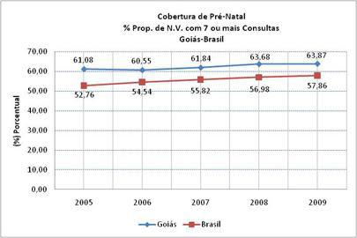

Figura 1: Proporção de NV com sete ou mais consultas de pré-natal, em Goiás e no Brasil, de 2005 a 2009
Fonte: Sinasc, 2009

Apesar da ampliação na cobertura da consulta de pré-natal, alguns dados demonstram comprometimento da qualidade dessa atenção, tais como a incidência de SC e o fato de que somente pequena parcela das gestantes inscritas no Programa de Humanização no Pré-Natal e Nascimento (PHPN) consegue realizar o elenco mínimo das ações preconizadas, como o mínimo de seis consultas de pré-natal e realização de duas coletas de exames de sorologia para sífilis e HIV. Sabe-se que a sífilis é uma condição patológica cujo diagnóstico e tratamento podem ser realizados com baixo custo e pouca dificuldade operacional.
34

A taxa de transmissão vertical da sífilis em mulheres não tratadas é de 70% a 100% nas fases primárias e secundárias da doença, reduzindo-se para 30% na fase latente e terciária. Pode haver aborto espontâneo, natimorto ou morte perinatal em cerca de 40% das crianças infectadas por mães não tratadas. O bebê pode nascer com malformação congênita, comprometimento neurológico e cardíaco, alteração no desenvolvimento ósseo e surdez. Porém, mais de 50% das crianças infectadas não possuem sintomas ao nascer, dificultando o seu diagnóstico (BRASIL, 2007).

A redução da taxa de transmissão vertical da sífilis e o aprimoramento da qualidade da atenção pré-natal constituem as metas principais para a redução da mortalidade materno-infantil, definidas como prioridades no Pacto pela Vida, estabelecido pela Portaria nº 325, de 21 de fevereiro de 2008 (BRASIL, 2008).

A Figura 2 demonstra a proporção de NV com sete ou mais consultas de pré-natal e especifica-o por região. Como se poder observar, em 2009, dos 246 municípios goianos, 77 obtiveram de 75% a 100% de NV com sete ou mais consulta de pré-natal; 130, de 50% a 75%; e os restantes 39, de 1% a 50%, evidenciando também disparidades regionais, por questões socioeconômicas e de infraestrutura precárias para prestação de serviços.
35
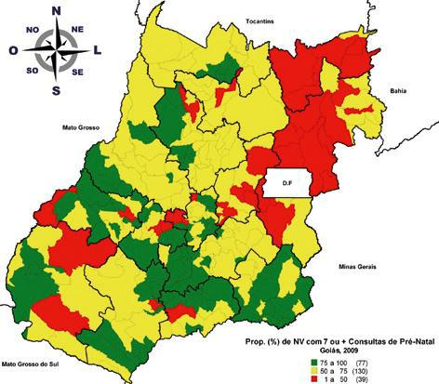

Figura 2: Proporção de NV com sete ou mais consultas de pré-natal, nos municípios goianos, em 2009
Fonte: Sinasc, 2009

A SC é um indicador da qualidade da assistência à saúde, e a realização do diagnóstico da sífilis e o tratamento adequado da gestante e do parceiro durante o pré-natal são medidas para promover a eliminação da SC como problema de saúde pública, ou seja, reduzir em até um caso por mil de nascidos vivos (BRASIL, 2007).

Para Rouquayrol (2003), a baixa qualidade do pré-natal talvez seja um problema ainda mais grave do que a subutilização, ou seja, as carências qualitativas do pré-natal parecem ser mais importantes que as quantitativas.

Em relação à sífilis em gestantes, uma pesquisa sentinela de prevalência, realizada em 2004, mostrou que a porcentagem de mulheres com a doença, na hora do parto, é de 1,6%, com importantes diferenças regionais: 1,8% para o Norte; 1,9% para o Nordeste; 1,6% para o Sudeste; 1,4% para o Sul; e 1,3% para o Centro-Oeste. Segundo o estudo Sentinela Parturiente, apenas 75,1% das gestantes realizam o primeiro teste de sífilis no pré-natal. Esse estudo indica também que somente 14% delas realizaram os dois testes no pré-natal, conforme recomenda o Ministério da Saúde (BRASIL, 2007).
36

Destaque-se que o monitoramento para o enfrentamento dos condicionantes de saúde exige um grau de comprometimento e de desempenho cada vez maior por parte dos gestores públicos e profissionais de saúde, para que se alcancem maior qualidade e eficiência nos serviços de saúde, proporcionando assistência pré-natal e neonatal universal, integral e equânime, conforme prevêem os princípios do SUS.

1.7 Vigilância em saúde para o controle da sífilis congênita

A V Conferência Nacional de Saúde (CNS), realizada em 1975, propôs a criação de um sistema de vigilância epidemiológica no País. Essa recomendação foi imediatamente operacionalizada com o Sistema Nacional de Vigilância Epidemiológica (SNVE), que se estruturou nesse mesmo ano, por meio da promulgação da Lei nº 6.259/1975, regulamentada pelo Decreto Presidencial nº 78.231, no ano seguinte. Com base nesses instrumentos, o Ministério da Saúde, em 1976, instituiu a notificação compulsória de casos e/ou óbitos de 14 doenças para todo o território nacional e formula a conceituação de que a ação de vigilância epidemiológica compreende as informações, investigações e levantamentos necessários à programação e à avaliação das medidas de controle de doenças e de situações de agravos à saúde (SILVA JUNIOR, 2004).

A Epidemiologia estuda o processo saúde-doença na sociedade. Analisa a distribuição populacional e os fatores determinantes do risco de doenças, agravos à saúde e eventos associados à saúde. Propõe medidas específicas de prevenção, controle ou erradicação de enfermidades, danos ou problemas de saúde e de proteção, promoção e recuperação da saúde individual e coletiva. Produz informação e conhecimento para apoiar a tomada de decisão no planejamento, na administração e na avaliação de sistemas, programas, serviços e ações de saúde (ROUQUAYROL, 2003).

A definição legal consignada na Lei Orgânica da Saúde (LOS) conceitua vigilância epidemiológica como um conjunto de ações que proporcionam o conhecimento, a detecção ou prevenção de qualquer mudança nos fatores determinantes e condicionantes de saúde individual ou coletiva, com a finalidade de recomendar e adotar as medidas de prevenção e controle das doenças e agravos (BRASIL, 1990).
37

Algumas Secretarias Estaduais e Municipais de Saúde, a partir de meados dos anos 1990, passaram a utilizar a denominação vigilância à saúde ou vigilância da saúde para designar as novas unidades de suas estruturas organizacionais que promoveram a unificação administrativa da área de vigilância epidemiológica e as atividades a ela relacionadas com a área de vigilância sanitária e de saúde do trabalhador (PAIM, 2003).

Segundo Tachker (1997), os elementos essenciais da atividade de vigilância, que serviriam para caracterizá-la e diferenciá-la de outras práticas de saúde pública, são os seguintes: 1) o caráter de atividade contínua, permanente e sistemática, o que a diferencia de estudos e levantamentos realizados de forma ocasional; 2) o foco dirigido para determinados resultados específicos, procurando estabelecer os objetivos e as metas a serem alcançadas; 3) a utilização de dados diretamente relacionados com práticas de saúde pública, particularmente os referentes à morbidade e à mortalidade, ainda que outras informações possam subsidiar a análise da situação de determinadas doenças e seus fatores de risco; e 4) o sentido utilitário, pragmático da atividade que, em última análise, visa estabelecer o controle de doenças, e não apenas ampliar o conhecimento sobre ela.

A Portaria GM/MS nº 1.172, de 15 de junho de 2004, que atualizou a Portaria GM/MS nº 1.399/1999, passou a utilizar a denominação de vigilância em saúde em substituição à anterior vigilância epidemiológica e controle de doenças (BRASIL, 2004). Com essa mudança, ficou estabelecida maior coerência com a própria estrutura atual do Ministério da Saúde e com processos similares que estão ocorrendo também nas Secretarias Estaduais e Municipais.

A alteração na denominação correspondeu a uma importante mudança institucional, de reunir todas as ações de vigilância, prevenção e controle de doenças numa mesma estrutura e consolidar o processo de ampliação do objeto da vigilância. O objetivo é buscar responder melhor aos desafios colocados pelo perfil epidemiológico complexo que se apresenta na atualidade.

A adoção do conceito de vigilância em saúde procurou simbolizar essa nova abordagem, mais ampla do que a tradicional prática de vigilância epidemiológica, tal como foi efetivamente construída no País, desde a década de 1970, incluindo:

- a vigilância das doenças transmissíveis;

- a vigilância das doenças e agravos não transmissíveis e seus fatores de

risco;
38

- a vigilância ambiental em saúde; e

- a vigilância da situação de saúde, correspondendo a uma das aplicações da área também denominada como análise de situação de saúde (SILVA JÚNIOR, 2004).

A vigilância em saúde busca, portanto, contemplar os princípios da integralidade da atenção, combinando diversas tecnologias para intervir sobre a realidade da saúde. Para tal, é preciso superar a visão isolada e fragmentada na formulação das políticas de saúde e na organização das ações e dos serviços. É fundamental proceder à análise dos problemas de saúde da população, incorporando o maior conhecimento possível e integrando a área da assistência ao modelo epidemiológico adotado.

A Portaria nº 545, de 22 de dezembro de 1986, inseriu a SC como agravo de notificação compulsória. Posteriormente, por meio da Portaria nº 33, de 14 de julho de 2005, inseriu-se a sífilis em gestante como agravo de notificação compulsória. Os casos confirmados de sífilis devem ser obrigatoriamente notificados no Sistema de Informação de Agravos de Notificação (Sinan), depois suceder ao preenchimento das fichas de investigação (BRASIL, 2007).

A notificação consiste na comunicação da ocorrência de determinada doença ou agravo à saúde feita à autoridade sanitária por profissionais de saúde ou por qualquer cidadão, para fins de adoção de medidas de intervenção pertinentes. Historicamente, a notificação compulsória tem sido a principal fonte da vigilância epidemiológica, a partir da qual, na maioria das vezes, é desencadeado o processo informação-decisão-ação (TEIXEIRA et al., 1998).

As estimativas do número de casos esperados por região sugerem que a subnotificação encontra-se acima de 40%. As maiores estão nas regiões Sul (79%), Norte (72%) e Centro-Oeste (69%) do País (BRASIL, 2006).

Ressalte-se a magnitude da subnotificação da SC no País e no Estado de Goiás, no ano de 2010, sendo que em apenas 446 municípios brasileiros houve notificação no Sinan de SC, como mostra a Figura 3.
39
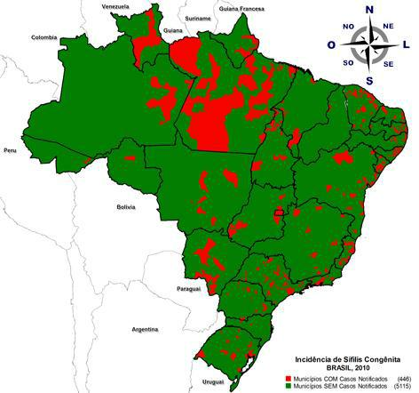

Figura 3: Municípios brasileiros com e sem casos de SC notificados

Fonte: Ministério da Saúde/SVS - Sistema de Informação de Agravos de Notificação – Sinan, 2010, Goiás

A subnotificação dos casos contribui para a persistência dessa infecção, constituindo um agravante, principalmente no que se refere ao desenvolvimento de políticas de saúde e de vigilância epidemiológica para o monitoramento da sífilis materna e congênita.

O Sinan é essencial para a atividade de vigilância epidemiológica porque é por seu intermédio que se tornam evidentes as informações sobre as doenças de notificação compulsória e os agravos de interesse, desde as unidades locais, passando pelas Secretarias Estaduais de Saúde, até o Ministério da Saúde, seguindo um fluxo definido para cada nível do sistema e uma periodicidade de envio quinzenal.

As fichas individuais de notificação devem ser preenchidas pelos profissionais de saúde nas unidades assistenciais, as quais devem manter uma segunda via arquivada, pois a original é remetida ao serviço de vigilância epidemiológica responsável pelo desencadeamento das medidas de controle necessárias.
40

A análise dos dados é fundamental para garantir uma base de dados com qualidade. A partir da alimentação do banco de dados do Sinan, pode-se calcular a incidência, prevalência, letalidade e mortalidade, bem como realizar análises de acordo com as características de pessoa, tempo e lugar, particularmente para as doenças transmissíveis de notificação obrigatória, além de outros indicadores epidemiológicos e operacionais utilizados para as avaliações local, municipal, estadual e nacional.

As informações da ficha de investigação possibilitam maior conhecimento acerca da situação epidemiológica do agravo investigado, das fontes de infecção, do modo de transmissão e da identificação de áreas de risco, entre outros importantes dados para o desencadeamento das atividades de controle. A manutenção periódica da atualização da base de dados do Sinan é fundamental para o acompanhamento da situação epidemiológica dos agravos incluídos no sistema.

A utilização efetiva dos dados permite a realização do diagnóstico dinâmico da ocorrência de um evento na população e pode fornecer subsídios para explicações causais dos agravos de notificação compulsória, além de vir a indicar riscos aos quais as pessoas estão sujeitas, contribuindo, assim, para a identificação da realidade epidemiológica de determinada área geográfica.

A prática da vigilância em saúde também tem sido aprimorada quando influenciada pelas evidências produzidas, em grande medida, por suas próprias ações, incluindo a observação e o uso de informações sobre a magnitude dos problemas de saúde e de seus determinantes, as disparidades de risco entre pessoas, entre momentos no tempo e entre regiões distintas, assim como a influência das desigualdades e do contexto social e econômico na saúde das populações brasileiras.

Sabe-se que a maioria das mortes neonatais decorre, principalmente, de condições potencialmente controláveis. Entretanto os níveis ainda elevados e as persistentes desigualdades regionais evidenciam a necessidade da melhoria do acesso e da qualidade da atenção à saúde da mulher na gestação, no parto e na atenção ao recém-nascido e à criança para efetiva vigilância em saúde.
41

1.8 Sífilis congênita: dimensões epidemiológicas

O conceito de incidência de SC, segundo Ripsa (2008 p.170), “número de casos novos de SC (código A50 da CID-10), na população residente em determinado espaço geográfico, no ano considerado”. Para fins de vigilância em saúde, a definição de caso de SC é determinada por quatro critérios, listados a seguir:

- Toda criança, ou aborto, ou natimorto de mãe com evidência clínica para sífilis e/ou com sorologia não treponêmica reagente para sífilis com qualquer titulação, na ausência de teste confirmatório treponêmico realizado no pré-natal ou no momento do parto ou curetagem, que não tenha sido tratada ou tenha recebido tratamento inadequado.

- Todo indivíduo com menos de 13 anos de idade com as seguintes evidências sorológicas: testes treponêmicos reagentes após 18 meses de idade; e/ou títulos em teste não treponêmico maiores do que os da mãe.

- Todo indivíduo com menos de 13 anos de idade com as seguintes evidências sorológicas: testes não-treponêmicos reagentes após seis meses de idade (exceto em situação de seguimento terapêutico); e/ou testes treponêmicos reagentes após 18 meses de idade; e/ou títulos em teste não treponêmico maiores do que os da mãe.

- Todo indivíduo com menos de 13 anos, com teste não treponêmico reagente e evidência clínica ou liquórica ou radiológica de SC. Toda situação de evidência de infecção pelo Treponema pallidum na placenta ou no cordão umbilical e/ou em amostras da lesão, biópsia ou necropsia de criança, produto de aborto ou natimorto, por meio de exames microbiológicos (BRASIL, 2005, p. 24).

A taxa anual de incidência de SC em menores de 1 ano/1000 NV nos países do Mercosul, no ano de 2009, foi: Argentina (0,9), Brasil (2,1), Paraguai (10,2) e Uruguai (5,5) (BRASIL, 2012, p. 27).

Segundo Hildebrand (2010), na América Latina e no Caribe foram notificados 110 mil casos de SC em 2003, filhos de 330 mil gestantes que não receberam
42

tratamento adequado para a sífilis durante o pré-natal. Na África e Ásia, a sífilis continua endêmica e a incidência é alta.

Amaral (2008) afirma que, segundo dados do Centers for Disease Control (CDC), os Estados Unidos tiveram um aumento de 100% dos casos de SC notificados entre 1987 e 1989. Foram, então, intensificadas as estratégias para o controle e a prevenção da doença, tais como: assistência de pré-natal e métodos de diagnósticos, favorecendo a diminuição significativa no número de casos.

Já nos países da Europa, desde os anos 1940, foram implantados programas para detecção da sífilis em gestante de maneira efetiva, evidenciando hoje uma prevalência baixa da doença em gestantes e raros casos de SC.

A Tabela 1 evidencia a situação epidemiológica da SC no Brasil por região, no período de 1988 a 2005, mostrando que apenas na Região Sul houve diminuição do número de casos.

Tabela 1 - Casos confirmados de SC no Brasil e por região brasileira, de 1998 a 2005

 | Regiões |  | 1998 |  | 1999 |  | 2000 |  | 2001 |  | 2002 |  | 2003 |  | 2004 |  | 2005
 | „Brasil | 3.778 |  | 3.410 |  | 4.161 |  | 5.125 |  | 5.226 |  | 5.738 |  | 5.764 |  | 5.742
 | Norte | 78 |  | 108 |  | 187 |  | 433 |  | 422 |  | 555 |  | 378 |  | 516
 | Nordeste | 1.195 |  | 758 |  | 722 |  | 1.356 |  | 1.352 |  | 1.703 |  | 1.840 |  | 2.061
 | Sudeste |  | 1.750 |  | 1.772 |  | 2.654 |  | 2.585 |  | 2.694 |  | 2.808 |  | 2.833 |  | 2.489
 | Sul | 409 |  | 284 |  | 287 |  | 372 |  | 361 |  | 331 |  | 298 |  | 296
 | Centro-Oeste | 346 |  | 488 |  | 311 |  | 374 |  | 390 |  | 340 |  | 414 |  | 379

Fonte: Ministério da Saúde/SVS - Sistema de Informação de Agravos de Notificação (Sinan). RIPSA, 2008.

O número elevado de casos em todas as regiões brasileiras representa a precariedade das ações de saúde desenvolvidas e da vigilância em saúde para controle deste agravo.

No Brasil, no período de 2000 a 2005, houve 24.761 crianças internadas por SC, o que custou ao País mais de R$ 10 milhões, com uma prevalência de 1,6% em gestantes, o que resulta em aproximadamente 12 mil nascidos vivos com SC, considerando-se uma taxa de transmissão vertical de 25%. Com esse índice, em três milhões de partos realizados a cada ano, calculam-se 48 mil gestantes com sífilis e a ocorrência de 12 mil casos de SC (BRASIL, 2006).
43

O conhecimento limitado da magnitude do evento devido à subnotificação, o atraso na atualização do banco de dados do SINAN e a baixa qualidade no preenchimento das fichas de notificação constituem limitações importantes e comprometem a análise da situação pelos dados disponíveis.

Segundo Macedo Filho (2008), em seu estudo realizado com dados do Programa de Proteção à Gestante no Estado de Goiás, das 203.177 gestantes triadas no período de janeiro de 2005 a dezembro de 2007, foram identificados 2.670 casos confirmados de sífilis em gestantes, refletindo em uma prevalência de sífilis em gestante correspondente a 1,31%, no Estado de Goiás.

Os números refletem a necessidade de se intensificarem as ações de vigilância em saúde e a resolutividade das ações de pré-natal, para o controle da sífilis em gestante e a possível erradicação da SC no País, visto que as medidas de controle existentes são universais.

Entre janeiro 1998 e junho de 2011, foram notificados no Sinan 62.881 casos de SC em menores de 1 ano de idade. A Região Sudeste registrou 28.724 (45,7%) desses casos; a Nordeste 19.815 (31,6%); a Norte 5.910 (9,4%); a Sul 4.222 (7,3%) e a Centro-Oeste 3.810 (6,0%).

Em 2010, foram notificados 6.677 novos casos de SC em menor de 1 ano de idade, dos quais 2.834 (42,4%) estavam situados na Região Sudeste, 2.257 (33,8%) na Região Nordeste, 643 (9,6%) na Região Sul, 621 (9,3%) na Região Norte e 322 (4,8%) na Região Centro-Oeste. Em 2010, o Brasil detectou 2,3 casos de SC por 1.000 nascidos vivos, no entanto, em 2011, foram diagnosticados 9.374 casos de SC, com taxa de incidência de 3,3 casos para cada 1.000 nascidos vivos. A Região Centro-Oeste teve a menor incidência de recém-nascidos com a doença, que foi de 1,8 por 1.000 nascidos vivos (BRASIL, 2012).

Observa-se a magnitude do problema evidenciado pelo número de casos registrados no período apresentado. Percebem-se também disparidades regionais, quanto ao número de casos de SC registrados. Isso nos faz refletir sobre o acesso aos serviços de diagnóstico, a qualidade da assistência de pré-natal que está sendo prestada e nos faz temer sobre a existência de número de casos ainda subnotificados, traduzindo a não efetividade das ações de vigilância em saúde.
44

2 METODOLOGIA

2.1 Tipologia

Este trabalho refere-se a uma pesquisa descritiva, de abordagem quantitativa e de coleta retrospectiva, que compreende a análise de dados referentes à incidência da SC no Estado de Goiás, no período de janeiro de 2009 a dezembro de 2012.

Segundo Oliveira (2002), o trabalho descritivo abrange aspectos gerais e amplos de um contexto social e possibilita o desenvolvimento de um nível de análise em que se permite identificar as diferentes formas dos fenômenos, a obtenção de melhor compreensão de diversos fatores e elementos que influenciam determinado fenômeno e explicam as relações de causa e efeito dos fenômenos.

De acordo com Pereira:

Os estudos descritivos informam sobre a frequência e a distribuição de um evento tem o objetivo de descrever, “epidemiologicamente”, os dados colhidos na população. Estes são organizados de maneira a mostrar as variações com que os óbitos e as doenças se encontram no seio da própria população (por exemplo, entre faixas etárias) ou entre regiões e épocas distintas. (PEREIRA, 2000, p.4)

A abordagem quantitativa significa quantificar dados, nas formas de coleta de informações e também com técnicas estatísticas. É bastante utilizada no desenvolvimento das pesquisas descritivas, na qual se procura descobrir e classificar a relação de causalidade entre os fenômenos (OLIVEIRA, 2002).

Como o objeto da pesquisa é a incidência da SC, foi pertinente a utilização da abordagem quantitativa. Foram utilizados procedimentos técnicos estatísticos de freqüência, percentual, proporção, coeficiente e taxa, na realização das análises dos dados.

Segundo Rouquayrol (2003), a incidência em epidemiologia traduz a ideia de intensidade com que acontece a morbidade em uma população, é medida pela frequência absoluta de casos novos relacionados à unidade de intervalo de tempo.

Sendo assim, o cálculo da incidência de SC no Estado de Goiás será calculada para cada ano do período proposto, dividindo-se o número de casos de SC em determinado ano pelo número de nascidos vivos no mesmo ano. As incidências serão expressas por 1.000 nascidos vivos. A fonte de dados utilizada
45

sobre a população de nascidos vivos a ser utilizada será a fornecida pelo Sistema de Informações sobre Nascidos Vivos (Sinasc).

A coleta de dados da referida pesquisa foi realizada em fontes secundárias. Sabe-se que o material secundário apresenta informações de segunda mão, isto é, retiradas de outras fontes. Seu objetivo é colocar o autor da nova pesquisa diante de informações sobre o assunto de seu interesse (MEDEIROS, 2010).

Não haverá exposição de identidade das amostras coletadas. Os dados coletados serão arquivados por cinco anos sob a responsabilidade do pesquisador e, após esse tempo, serão incinerados.

Por caracterizar uma pesquisa com manuseio de dados de fontes exclusivamente secundárias, houve dispensa do Comitê de Ética em Pesquisa da UNIEvangélica. A coleta de dados e a análise nos referidos arquivos foram feitas em conformidade com respectivo Comitê de Ética e Pesquisa, atendendo, assim, à Resolução nº 196/1996 do Conselho Nacional de Saúde, sucedendo as respectivas assinaturas das declarações das Instituições participantes e dos Termos de Autorização para a utilização, o manuseio e a análise dos dados.

2.2 Locais de coleta da pesquisa

Foram coletados dados de interesse à pesquisa nos arquivos do Instituto de Diagnóstico e Prevenção da Associação dos Pais e Amigos dos Excepcionais (Apae). O programa abrange, desde novembro de 2004, todos os 246 municípios do Estado de Goiás, com o intuito de realizar a investigação sorológica de nove infecções passíveis de transmissão vertical, entre elas a sífilis.

A coleta dos dados foram realizadas nas respectivas fontes secundárias: Datasus (arquivos do MS) e nos Sistema de Informação de Agravos de Notificação (Sinan), Sistema de Informação de Mortalidade (SIM), Sistema de Cadastro Nacional de Estabelecimento de Saúde (SCNES), Sistema de Informação do Pré-Natal (Sisprenatal) e do Sistema de Informação de Nascidos Vivos (Sinasc),que cujas bases de informações estão sob a gestão da Secretaria Estadual de Saúde, sob a coordenação da Gerência de Vigilância em Saúde e da Gerência de Atenção Básica em Saúde na Secretaria de Saúde do Estado de Goiás.

Para a realização da avaliação dos dados, foram utilizados o Manual instrutivo de Indicadores de Saúde do Ministério da Saúde .
46

2.3 População de estudo e amostra

O Estado de Goiás, segundo o Censo do IBGE de 2010, possui uma população de aproximadamente 6.003.788, em 246 municípios. É dividido em 17 regiões de saúde: Central, Centro Sul, Entorno Norte, Entorno Sul, Estrada de Ferro, Nordeste I, Nordeste II, Norte, Oeste I, Oeste II, Pirineus, Rio Vermelho, São Patrício, Serra da Mesa, Sudoeste I, Sudoeste II, Sul (Anexo A).

A amostra populacional da pesquisa foi realizada pelas gestantes que realizaram a triagem pré-natal, de acordo com o Programa de Proteção à Gestante do Estado de Goiás; e pelos casos de sífilis em gestante notificados no SINAN; e também pelos casos de SC diagnosticados e/ou notificados no período de janeiro de 2009 a dezembro de 2012.
47

3 RESULTADOS E DISCUSSÕES

Os resultados e discussões estão apresentados por região de saúde do Estado de Goiás no período de janeiro de 2009 a dezembro de 2012, conforme os seguintes objetivos propostos: avaliação da cobertura de equipes de atenção básica em saúde e da assistência de pré-natal com o percentual de nascidos vivos com sete ou mais consultas de pré-natal; análise do número de casos de sífilis em gestantes diagnosticados e notificados e, dos casos notificados, a análise do perfil sociodemográfico, o trimestre de diagnóstico, a classificação clínica e o esquema terapêutico. Mediante a análise da incidência de SC e dos casos notificados no Sinan Estadual, foi avaliada a realização de pré-natal dos nascidos vivos com SC, o diagnóstico durante a gravidez e o esquema de tratamento da gestante. Foi avaliada também o percentual de parceiros tratados concomitantes as gestantes, entre os casos SC notificados.

Ressalta-se que os dados coletados e analisados, apresentam a situação existente na data da consulta aos bancos de dados e estão sujeitos as alterações devido às atualizações dos respectivos Sistemas de Informação.

Seguem, respectivamente, as variáveis apresentadas com seus resultados e discussões.

3.1 Cobertura da atenção básica no Estado de Goiás

Entre as prioridades do Pacto pela Vida está o fortalecimento da Atenção Básica, por meio da ampliação da cobertura da Estratégia de Saúde da Família como estratégia prioritária para reorientação das (RAS) Redes de Atenção a Saúde.

A Atenção Básica em Saúde deve ordenar as RAS e reconhecer as necessidades de saúde da população sob sua responsabilidade, organizando as necessidades desta população em relação aos outros pontos de atenção à saúde, contribuindo para que a programação dos serviços de saúde parta das necessidades de saúde dos usuários.

A avaliação da cobertura da Atenção Básica em Saúde no Estado de Goiás é imprescindível para a análise do acesso às ações e aos serviços de saúde ofertados

- população pela Estratégia de Saúde da Família, por caracterizar-se como porta de entrada do SUS e ponto de partida para a estruturação dos sistemas locais de saúde.
48

A Unidade Básica de Saúde (UBS) deve ser a porta de entrada preferencial da gestante no sistema de saúde. Ela é o ponto de atenção estratégico para melhor acolher as suas necessidades, inclusive proporcionando um acompanhamento longitudinal e continuado.

O acolhimento da gestante na atenção básica implica a responsabilização pela integralidade do cuidado a partir da recepção da usuária com escuta qualificada e a partir do favorecimento do vínculo e da avaliação de vulnerabilidades, de acordo com o seu contexto social, entre outros cuidados.

A Portaria nº 2.488, de 21 de outubro de 2011, estabelece que a Atenção Básica caracteriza-se por um conjunto de ações de saúde, no âmbito individual e coletivo, que abrangem a promoção e a proteção da saúde, a prevenção de agravos, o diagnóstico, o tratamento, a reabilitação e a manutenção da saúde (BRASIL, 2011).

Especificamente para o controle da sífilis em gestante e da SC, a estruturação da ABS é imprescindível. São atribuições da ABS a realização do diagnóstico precoce da sífilis, o tratamento de gestantes e parceiros, o acompanhamento clínico e laboratorial e a notificação de todos os casos diagnosticados, tendo disponível a penicilina G e outros insumos, conforme Portaria nº 156/MS, de 2005.

A Tabela 2 apresenta o percentual de cobertura populacional por Equipes de Atenção Básica por região de saúde no período de janeiro de 2009 a dezembro de 2012.

Tabela 2 - Percentual de cobertura por equipes de atenção básica nas regiões de saúde do Estado

 | Região | 2009 | 2010 | 2011 | 2012
 | Central | 89,27 | 98,67 | 73,83 | 63,18
 | Centro Sul | 52,62 | 52,86 | 57,26 | 58,38
 | Entorno Norte | 71,47 | 74,45 | 70,62 | 74,08
 | Entorno Sul | 56,47 | 54,08 | 55,60 | 54,20
 | Estrada de Ferro | 60,72 | 62,32 | 64,41 | 62,80
 | Nordeste 1 | 85,17 | 78,42 | 80,84 | 79,94
 | Nordeste 2 | 77,14 | 75,43 | 80,14 | 79,12
 | Norte | 65,08 | 62,28 | 64,92 | 62,47
 | Oeste 1 | 90,74 | 91,09 | 89,83 | 89,81
 | Oeste 2 | 87,22 | 78,96 | 78,07 | 86,17
 | Pirineus | 46,35 | 56,74 | 59,41 | 59,87
 | Rio Vermelho | 84,46 | 86,03 | 87,14 | 86,62
 | São Patrício | 84,25 | 88,34 | 81,92 | 85,82
 | Serra da Mesa | 91,62 | 93,00 | 90,94 | 89,25
 | Sudoeste 1 | 62,00 | 60,52 | 58,40 | 59,47
 | Sudoeste 2 | 56,91 | 62,25 | 61,66 | 64,43
 | Sul | 73,34 | 75,06 | 76,60 | 76,31
 | Fonte: Datasus/MS

49

Essa tabela revela disparidades regionais e instabilidade no percentual de cobertura da cobertura de equipes de atenção à saúde, sendo, na maioria das vezes em função da rotatividade de profissionais da Equipe de Saúde da Família (ESF),o que ocasiona diminuição da cobertura de atenção básica, principalmente em regiões de difícil acesso. Isso compromete o vínculo entre equipe e população, e principalmente o acesso da população aos serviços e a assistência à saúde.

3.2 Cobertura da assistência pré-natal no Estado de Goiás

A distribuição percentual de mulheres com filhos nascidos vivos, com sete ou mais consultas de pré-natal, na população residente em determinado espaço geográfico, mede o quantitativo da realização de consultas de pré-natal. Esse quantitativo é influenciado por fatores socioeconômicos, pela infraestrutura de prestação de serviços e por políticas públicas assistenciais e preventivas. No Brasil, no ano de 2010, a cobertura de pré-natal, com sete ou mais consultas, foi de 61,11% (GOIÁS, 2013).

A Rede Cegonha, estratégia lançada pelo Governo Federal, trata-se de uma iniciativa constituída por um conjunto de iniciativas que envolvem mudanças no processo de cuidado à gravidez, ao parto e ao nascimento, principalmente no favorecimento da ampliação do acesso e da melhoria da qualidade do pré-natal na ABS.

O componente pré-natal proposto pela Rede Cegonha apresenta as seguintes ações: realização de pré-natal na UBS com captação precoce da gestante e qualificação da atenção; acolhimento às intercorrências na gestação, classificação de risco e vulnerabilidade; acesso ao pré-natal de alto risco em tempo oportuno; realização dos exames de pré-natal, principalmente teste rápido de sífilis; programas educativos relacionados à saúde sexual e reprodutiva; prevenção, diagnóstico e tratamento das DSTs e sífilis (BRASIL, 2011).

A assistência pré-natal deve ser organizada para atender as reais necessidades da população de gestantes, mediante a utilização dos conhecimentos técnico-científicos existentes e dos meios e recursos disponíveis mais adequados para cada caso.

As ações de saúde devem estar voltadas para a cobertura de toda a população-alvo da área de abrangência da unidade de saúde, assegurando minimamente seis consultas de pré-natal e a continuidade no atendimento, no
50

acompanhamento e na avaliação do impacto dessas ações sobre a saúde materna e perinatal (BRASIL, 2012).

- primordial a identificação precoce de todas as gestantes na comunidade e o pronto início do acompanhamento pré-natal, para que tal início se dê ainda no 1º trimestre da gravidez, objetivando intervenções oportunas em todo o período gestacional, sejam elas preventivas e/ou terapêuticas. O início precoce da assistência pré-natal e sua continuidade requerem preocupação permanente com o vínculo entre os profissionais e a gestante, assim como com a qualidade técnica da atenção.

A assistência e o acompanhamento periódico e contínuo de todas as gestantes devem assegurar o seu seguimento durante toda a gestação, em intervalos preestabelecidos (mensalmente, até a 28ª semana; quinzenalmente, da 28ª até a 36ª semana; semanalmente, no termo), acompanhando-as tanto nas unidades de saúde quanto em seus domicílios, bem como em reuniões comunitárias, até o momento do pré-parto/parto (BRASIL, 2008).

A Tabela 3 apresentando o percentual de nascidos vivos com sete ou mais consultas de pré-natal; evidencia que a cobertura das ações de pré-natal está insatisfatória em todas as regiões de saúde e demonstra conseguinte que houve ainda, diminuição desta cobertura em análise comparativa dos anos de 2010 e 2011.As regiões com menos de 50% dos nascidos vivos com sete ou mais consultas de pré-natal no período foram:Nordeste 1,Nordeste 2 e Pirineus.

Tabela 3 - Percentual de nascidos vivos com sete ou mais consultas de pré-natal, por região de saúde, no período de 2009 a 2011

 | RS | 2009 | 2010 | 2011
 | Central | 73,74 | 78,18 | 70,88
 | Centro Sul | 70,41 | 78,50 | 65,93
 | Entorno Norte | 46,23 | 53,92 | 50,13
 | Entorno Sul | 43,91 | 49,33 | 56,52
 | Estrada de Ferro | 76,14 | 76,40 | 73,23
 | Nordeste 1 | 46,03 | 43,44 | 48,42
 | Nordeste 2 | 47,43 | 52,10 | 44,44
 | Oeste 1 | 63,66 | 63,19 | 57,13
 | Oeste 2 | 72,81 | 75,06 | 69,21
 | Norte | 64,30 | 68,44 | 64,59
 | Pirineus | 48,10 | 46,38 | 47,44
 | Rio Vermelho | 96,36 | 73,94 | 69,48
 | São Patrício | 66,85 | 68,89 | 65,54
 | Serra da Mesa | 67,96 | 69,10 | 63,93
 | Sudoeste 1 | 70,49 | 72,05 | 64,52
 | Sudoeste 2 | 69,53 | 70,57 | 73,45
 | Sul | 63,23 | 67,42 | 65,00
Fonte: Datasus/MS, 2012.
51

O percentual de consultas de pré-natal realizadas em determinado período e local nos mostra como o acesso a essa ação está sendo promovido, mas não evidencia a qualidade desta assistência nem como as inúmeras ações de promoção à saúde, prevenção e tratamento de agravos estão sendo realizadas.

Notifica-se que não foi possível a coleta e análise do percentual de nascidos vivos com sete ou mais consultas de pré-natal, no ano de 2012 devido a indisponibilidade deste dado no Datasus/MS no período da pesquisa.

3.3 Sífilis em gestantes – casos diagnosticados

A coleta de casos de SG diagnosticada no período proposto foi feita nos arquivos do Banco de Dados do Instituto de Diagnóstico e Prevenção da Apae-Goiânia e discriminada por Região de Saúde do Estado de Goiás.

No contexto da Rede Cegonha, que visa assegurar à mulher o direito ao planejamento reprodutivo, à atenção humanizada à gravidez, são primordiais a garantia do acesso ao diagnóstico da sífilis e o tratamento realizado em tempo oportuno na ABS. O diagnóstico oportuno da sífilis durante o período gestacional é fundamental para a redução da transmissão vertical da doença.

A sorologia não treponêmica (VDRL) é indicada para o diagnóstico e seguimento terapêutico, e também para diagnóstico de reinfecção (BRASIL, 2010).

Ressalte-se que o Programa de Proteção à Gestante através do Teste da Mamãe realiza sorologia não treponêmica e sorologia treponêmica, conforme preconiza o MS.

No período avaliado, houve 3.382 casos de sífilis em gestante diagnosticados, conforme apresenta a Tabela 4. Houve aumento anual no número de casos, no período avaliado, refletindo maior acesso das gestantes ao diagnóstico. Mas os casos poderiam ser menores se houvesse ações efetivas de planejamento familiar e de educação em saúde à mulher em idade fértil.
52

Tabela 4 - Número de casos de sífilis em gestante diagnosticados por região de saúde no Estado de Goiás, no período de janeiro de 2009 a dezembro 2012

 | RS | 2009 | 2010 | 2011 | 2012 | Total
 | Central | 200 | 225 | 232 | 256 | 913
 | Centro Sul | 28 | 34 | 45 | 52 | 159
 | Entorno Norte | 29 | 37 | 38 | 34 | 138
 | Entorno Sul | 98 | 92 | 109 | 100 | 399
 | Estrada de Ferro | 28 | 35 | 33 | 38 | 134
 | Nordeste 1 | 06 | 08 | 07 | 07 | 28
 | Nordeste 2 | 16 | 06 | 08 | 06 | 36
 | Norte | 21 | 22 | 23 | 21 | 87
 | Oeste 1 | 15 | 18 | 14 | 15 | 62
 | Oeste 2 | 11 | 11 | 08 | 14 | 44
 | Pirineus | 54 | 52 | 49 | 50 | 205
 | Rio Vermelho | 31 | 16 | 23 | 39 | 109
 | São Patrício | 27 | 25 | 29 | 36 | 117
 | Serra da Mesa | 10 | 10 | 08 | 16 | 44
 | Sudoeste 1 | 133 | 121 | 153 | 156 | 533
 | Sudoeste 2 | 44 | 49 | 46 | 46 | 185
 | Sul | 37 | 28 | 37 | 57 | 159
 | TOTAL | 788 | 789 | 862 | 943 | 3382
Fonte: Banco de Dados do Instituto de Diagnóstico e Prevenção (IDP) – Apae/Goiânia)

Conforme a Tabela 4, as regionais com o maior número de casos de sífilis em gestante diagnosticada entre 2009 e 2012 são: Central (913), Sudoeste 1 (533) e Entorno Sul (399).

Ressalte-se que a regional de saúde Nordeste 1 corresponde a uma região com menor número de casos de SG diagnosticados no período,sendo a região com menor cobertura de ações de pré-natal. A região Nordeste 2,também com baixa cobertura de pré-natal no período avaliado, apresentou também o menor número de casos de sífilis em gestante diagnosticados, evidenciando dificuldade de acesso das gestantes às ações de pré-natal. Posteriormente, a região Serra da Mesa e Oeste 1 e Oeste 2, com maiores coberturas de equipe de atenção básica, apresentaram menos casos de sífilis em gestante.
53
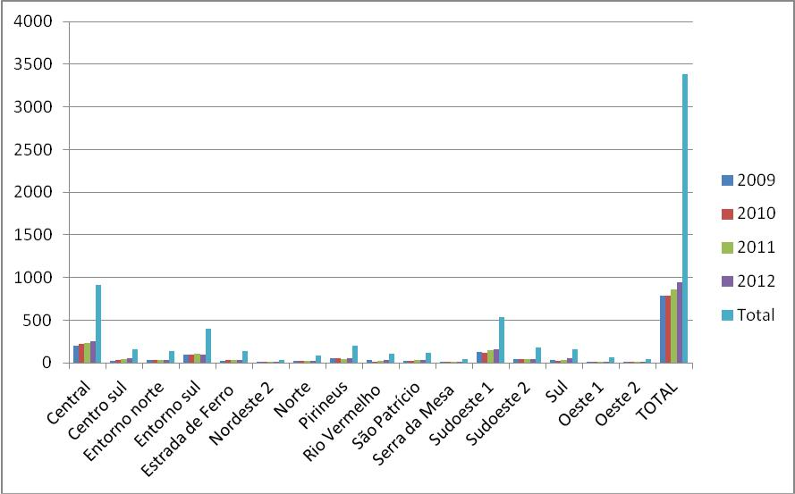

Figura 4: Número de casos de sífilis em gestante diagnosticada por região de saúde, em Goiás, no
período 2009-2012
Fonte: Sinan/Go

Conforme a Figura 4, em 2012 houve o maior número de casos de SG diagnosticados, podendo ser justificado pelas propostas de atenção à gestante da Rede Cegonha em garantir maior acesso ao diagnóstico da sífilis durante o pré-natal.

3.4 Sífilis em Gestante – Casos Notificados no Sinan

A SG é um agravo de notificação compulsória desde 2005, pela Portaria nº 33, de 14 de julho de 2005. A notificação e a vigilância desse agravo são imprescindíveis para o monitoramento da transmissão vertical, cujo controle é o objetivo do Plano Operacional para a Redução da Transmissão Vertical da Sífilis, lançado em 2007 (BRASIL, 2010).

A notificação compulsória é obrigatória aos profissionais de saúde no exercício da profissão, bem como aos responsáveis por organizações e estabelecimentos públicos e particulares de saúde, em conformidade com a Lei nº 6.259, de 30/10/1975, e com as recomendações do Ministério da Saúde.

O critério para definição de caso de SG para fins de vigilância em saúde considera toda gestante que, durante o pré-natal, apresente evidência clínica de
54

sífilis e/ou sorologia não treponêmica reagente, com teste treponêmico positivo ou não realizado (BRASIL, 2012).

A Tabela 5 apresenta o número de SG notificados no Estado de Goiás,no período avaliado e o coeficiente de detecção no período.

O coeficiente de detecção da SG representa o número de casos de sífilis detectados em gestantes. O cálculo é realizado pelo número de casos de sífilis detectados em gestantes em determinado ano e local de notificação em relação ao número total de nascidos vivos residentes no mesmo local e no mesmo ano/1000 (BRASIL, 2012).

Tabela 5 - Número de casos de sífilis em gestante notificados e coeficiente de detecção em Goiás, no período de 2009 a 2012

 |  | Nº de casos de sífilis em | Coeficiente de | Previsão de nascidos
 | Ano de notificação | Nº de casos de sífilis em | Coeficiente de | vivos de mãe
 | Ano de notificação | gestante notificados/GO | detecção | vivos de mãe
 |  | gestante notificados/GO | detecção | residente/ GO
 | 2009 | 341 | 3,9 | 87485
 | 2010 | 346 | 4,0 | 87476
 | 2011 | 427 | 4,8 | 89742
 | 2012 | 508 | 5,7 | 89742
 | Fonte: Sinan/Go

Por essa tabela, observa-se um aumento significativo referente o coeficiente de detecção da SG no período avaliado, evidenciando maior acesso ao diagnóstico deste agravo. Já a Tabela 6 evidencia que as regionais de saúde Central, Centro Sul e Sudoeste 1 foram as regiões com maior número de casos notificados no período avaliado.

Salienta-se que de um total de 3.382 casos de SG diagnosticados, no período de 2009 a 2012, apenas 1.622 foram notificados no Sinan, representando um percentual de 52,04% de casos não notificados conforme Tabela 6.
55

Tabela 6 - Casos notificados de gestantes com sífilis por região de residência em Goiás, entre 2009 e 2012

 | RS | 2009 | 2010 | 2011 | 2012 | Total dia
 | Central | 80 | 100 | 125 | 144 | 449
 | Centro sul | 46 | 46 | 60 | 92 | 244
 | Entorno norte | 05 | 09 | 18 | 10 | 42
 | Entorno sul | 44 | 35 | 35 | 27 | 141
 | Estrada de Ferro | 11 | 10 | 17 | 25 | 63
 | Nordeste 1 | 02 | 07 | 03 | 02 | 14
 | Nordeste 2 | 05 | 03 | 00 | 01 | 09
 | Norte | 06 | 09 | 06 | 10 | 31
 | Oeste 1 | 06 | 10 | 03 | 07 | 26
 | Oeste 2 | 02 | 06 | 06 | 05 | 19
 | Pirineus | 09 | 17 | 37 | 39 | 102
 | Rio Vermelho | 08 | 04 | 07 | 10 | 29
 | São Patrício | 15 | 12 | 23 | 25 | 75
 | Serra da Mesa | 04 | 03 | 02 | 04 | 13
 | Sudoeste 1 | 63 | 31 | 36 | 35 | 165
 | Sudoeste 2 | 31 | 35 | 32 | 35 | 133
 | Sul | 04 | 09 | 17 | 37 | 67
 | TOTAL | 341 | 346 | 427 | 508 | 1622
 | Fonte: Sinan/GO

A subnotificação de casos caracteriza como um dos impasses para o controle deste agravo,evidenciando falhas nas ações de vigilância em saúde,prejudicando o acompanhamento e, conseqüentemente, favorecendo a ocorrência da transmissão vertical da doença e o aumento da incidência da SC.

3.4.1 Aspectos sociodemográficos dos casos de sífilis em gestantes notificados

Quanto à faixa etária das gestantes notificadas com sífilis, observa-se menor proporção de casos em mães adolescentes. Os casos ocorreram significativamente na faixa etária entre 20 a 39 anos, conforme mostra Figura 5.

Segundo dados de notificação do Sinan, quanto ao perfil social dessas gestantes referente à escolaridade, 0,5% era de analfabetas, 17% cursaram da 5ª à 8ª série incompleta do Ensino Fundamental e apenas 0,5% tinha o ensino superior completo. Ressalte-se o percentual significativo de 38,7% com informação ignorada, o que comprometeu a análise dos dados (SINAN, 2013).
56
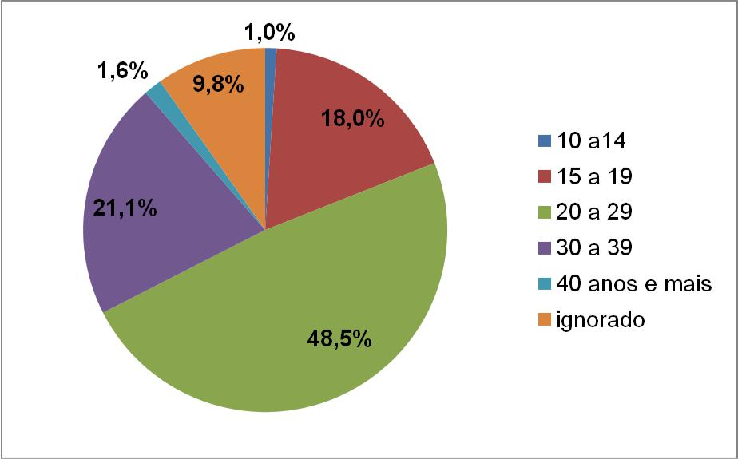

Figura 5: Faixa etária dos casos de sífilis em gestantes notificados em Goiás, no período 2009-2012
Fonte: Sinan/GO

Observa-se significativa disparidade quanto ao perfil sociodemográfico das gestantes, representada pelos anos de escolaridade e pela faixa etária. O baixo índice de escolaridade pode dificultar a adesão ao tratamento e às medidas de prevenção da doença.

3.4.2 Trimestre do diagnóstico dos casos de sífilis em gestante notificados

A transmissão vertical do Treponema pallidum pode ocorrer em qualquer fase gestacional, no entanto um dos fatores que determinam a probabilidade de transmissão vertical é a duração da exposição do feto no útero.

A realização do diagnóstico recente é uma das principais medidas para prevenir a transmissão vertical da doença. Como estratégia de redução da SC, o Ministério da Saúde preconiza o teste de sífilis no início do acompanhamento de pré-natal, sendo um no 1º trimestre da gravidez ou na 1ª consulta de pré-natal e outro no início do 3º trimestre. Recomenda também a realização do teste no momento da admissão da gestante para o parto.

Conforme apresentado na Figura 6, o diagnóstico dos casos de sífilis em gestante notificados ocorreu de forma tardia. Apenas 23,1% dos casos diagnosticados foram no primeiro trimestre de gestação, evidenciando que o diagnóstico da doença no pré-natal não está sendo realizado precocemente, o que
57

aumenta significativamente a possibilidade da transmissão vertical da doença. Um percentual de 28,1% dos casos da doença diagnosticados em gestantes ocorreu no segundo trimestre. Mais preocupante ainda: 27,0% delas obtiveram o diagnóstico apenas no terceiro trimestre de gestação, refletindo diagnóstico tardio ou infecção no período gestacional. O número de notificação com idade gestacional ignorada foi de 21,8%, o que reflete o registro da informação de forma insatisfatória, comprometendo a análise das informações.
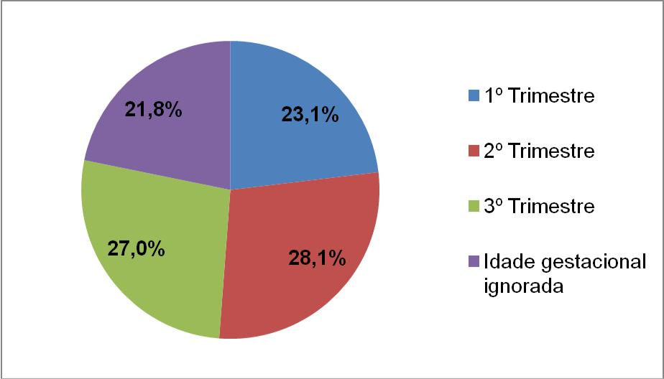

Figura 6: Trimestre do diagnóstico de sífilis em gestante notificadas no período 2009 a 2012
Fonte: Sinan/GO

O acesso ao diagnóstico tardio ou a infecção pelo Treponema pallidum está ocorrendo durante a gravidez. A qualidade da assistência à gestante com sífilis é determinada pelo diagnóstico e tratamento o mais precoce possível, considerando que se preconiza a realização do teste rápido de sífilis na primeira consulta de pré-natal, no terceiro trimestre e na admissão ao parto.

3.4.3 Classificação clínica dos casos de sífilis em gestante notificados

A transmissão vertical pode ocorrer em qualquer fase da gestação, estando, entretanto, na dependência do estágio da infecção na gestante, ou seja, quanto mais recente a infecção, mais treponemas estarão circulantes e, portanto, mais gravemente o feto poderá ser atingido.
58

Em gestantes não tratadas ou inadequadamente tratadas nas fases primárias e secundárias da doença, a taxa de transmissão vertical da doença pode atingir de 70% a 100% (BRASIL, 2007).

Pela Figura 7, observa-se que a maioria das gestantes notificadas com sífilis (40,3%) foi diagnosticada na fase clínica primária da doença, exigindo medidas efetivas de tratamento e acompanhamento para serem evitadas a transmissão vertical e complicações à saúde da gestante, considerando que essa fase clínica é a de maior transmissibilidade.
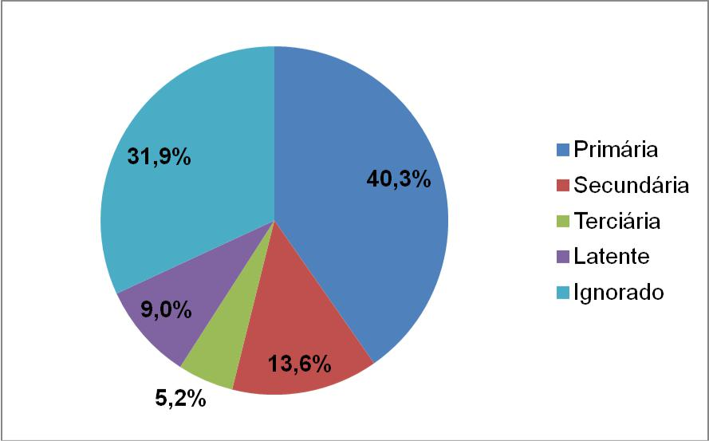

Figura 7: Classificação clínica durante o diagnóstico
Fonte: Sinan/GO

O percentual de registro ignorado (31,9%) mostra o total de gestantes notificadas que tiveram a classificação clínica da doença não definida, tornando-se informação inconsistente.

3.4.4 Esquema terapêutico nos casos de sífilis em gestante notificados

O tratamento adequado é, sem dúvida, a maneira mais eficaz de se evitarem as conseqüências que a doença pode causar na saúde da mãe e do concepto.

A penicilina continua sendo a droga de escolha para todas as apresentações clínicas da sífilis. Não há relatos consistentes na literatura de resistência treponêmica à droga. O Ministério da Saúde considera inadequado o tratamento à gestante realizado
59

com qualquer outro medicamento que não seja a penicilina. O uso de outro medicamento é fator de risco para ocorrência de SC (BRASIL, 2010, p. 369).

Ressalte-se que, das gestantes notificadas com sífilis, um percentual de 12,6% não realizou tratamento no período avaliado; 5,7% das gestantes realizaram outro esquema de tratamento, diferente do preconizado, conforme mostra a Figura 8.
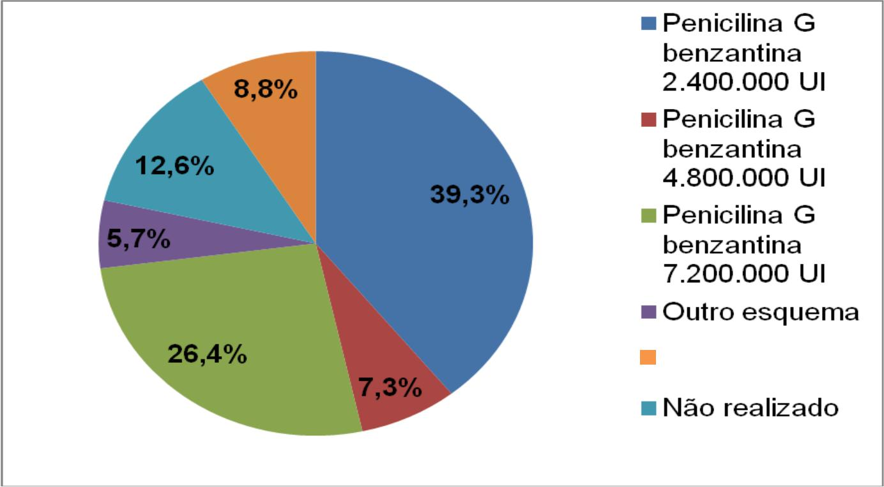

Ignorado

Figura 8: Esquema de tratamento prescrito à gestante
Fonte: Sinan/GO

A ocorrência de tratamento inadequado evidencia falhas referentes à adesão e o acesso ao tratamento da gestante, uma vez que a portaria GM nº 3.161/2011 estabelece a disponibilidade da penicilina em todas as unidades de saúde do SUS (BRASIL, 2011).

3.5 Incidência de sífilis congênita por região de saúde no Estado de Goiás

A incidência da SC é representada pelo número de casos novos (código A50 da CID-10) na população residente em determinado espaço geográfico e no ano considerado. São considerados como SC os casos diagnosticados nos primeiros 12 meses de vida (BRASIL, 2010).

A SC é o resultado da disseminação hematogênica do Treponema pallidum da gestante não tratada ou inadequadamente tratada para o seu concepto, por via transplacentária. A transmissão vertical pode ocorrer em qualquer fase gestacional ou estágio clínico da doença materna. A taxa de transmissão vertical do Treponema
60

pallidum em mulheres não tratadas é de 70% a 100% nas fases primárias da doença. A transmissão pode ocasionar aborto espontâneo, natimorto ou morte perinatal (BRASIL, 2010)

A Tabela 7 retrata a incidência de SC por região de residência da mãe. Em 2009, foram 74 casos. Já em 2010 houve 77 novos casos. Em 2011, ocorreu um aumento significativo, com 105 casos novos. No primeiro trimestre de 2012, 40 casos novos. O total foi de 296 casos novos de SC no Estado de Goiás no período avaliado.

Os dados apresentados na Tabela 7 foram coletados no banco de dados do Datasus/MS e a base de dados do ano de 2012 referente à incidência da SC ainda não tinha sido concluída. Por isso, os dados são apenas parciais, não podendo os de 2012 serem considerados conclusivos para o ano, representando uma limitação por se basear a pesquisa em fontes secundárias.

O indicador “número de casos de SC” expressa à qualidade do pré-natal, uma vez que a sífilis pode ser diagnosticada e tratada em duas oportunidades, durante a gestação e também durante o parto. Ao avaliar os resultados, observa-se que as regiões Nordeste 1, Nordeste 2,Norte,Oeste 1,Oeste 2 e Serra da Mesa,no período avaliado, apresentaram menor incidência de SC e também são as regiões com menor número de casos de SG diagnosticados no período.

Tabela 7 - Incidência de sífilis congênita por região de saúde em Goiás, no período de 2009 a 2012

 | RS | 2009 | 2010 | 2011 | 2012(1º trimestre) | TOTAL
 | Central | 09 | 05 | 20 | 05 | 39
 | Centro Sul | 04 | 03 | 09 | 04 | 20
 | Entorno Norte | 04 | 03 | 04 | 00 | 11
 | Entorno Sul | 35 | 43 | 48 | 17 | 143
 | Estrada de Ferro | 01 | 02 | 03 | 00 | 06
 | Nordeste 1 | 00 | 00 | 00 | 00 | 00
 | Nordeste 2 | 01 | 00 | 00 | 00 | 01
 | Norte | 01 | 00 | 01 | 01 | 03
 | Oeste 1 | 00 | 00 | 01 | 00 | 01
 | Oeste 2 | 00 | 00 | 01 | 01 | 02
 | Pirineus | 08 | 06 | 07 | 03 | 24
 | Rio Vermelho | 01 | 00 | 01 | 01 | 03
 | São Patrício | 01 | 02 | 01 | 01 | 05
 | Serra da Mesa | 00 | 00 | 00 | 00 | 00
 | Sudoeste 1 | 07 | 02 | 01 | 01 | 11
 | Sudoeste 2 | 02 | 10 | 07 | 04 | 23
 | Sul | 00 | 01 | 01 | 02 | 04
 | TOTAL | 74 | 77 | 105 | 40 | 296
 | Fonte: Datasus/MS

61

Ressalta-se a região de saúde Entorno Sul, com 399 casos de sífilis em gestante diagnosticados no período, apresentou no período equivalente, 143 casos de sífilis congênita.Evidenciando a ocorrência de graves falhas na assistência à saúde e déficit no acesso aos serviços de saúde,sendo também com menor percentual de nascidos vivos com sete ou mais consultas de pré-natal.

3.6 Incidência de casos de sífilis congênita notificados por regional de saúde no Estado de Goiás

A SC é doença de notificação compulsória desde 1986. É obrigatória a notificação de todos os casos confirmados (BRASIL, 2007).

Como a SC pode ser inaparente ao nascimento e o diagnóstico pode ser feito posteriormente, o número de casos confirmados pode sofrer variações ao longo dos anos, com a notificação de anos posteriores. Ainda há a possibilidade de subnotificação, portanto, de subestimação da situação epidemiológica real.

No período avaliado foram notificados no Sinan 194 casos de SC no Estado de Goiás. A Tabela 8 apresenta, por região de saúde, a incidência da SC segundo os casos notificados no Sinan, reforçando a existência de subnotificação de casos no estado.

A análise comparativa entre a Tabela 7 e a Tabela 8, destacando-se a região Entorno Sul com o maior percentual de casos subnotificados no período, com apenas 15,73% dos casos de SC notificados.

Tabela 8 - Incidência de casos de sífilis congênita notificados por região de saúde no Estado de Goiás, no período 2009-2012

 | RS | 2009 | 2010 | 2011 | 2012 | Total
 | Central | 09 | 07 | 21 | 19 | 56
 | Centro sul | 03 | 03 | 09 | 13 | 28
 | Entorno norte | 02 | 00 | 00 | 00 | 02
 | Entorno sul | 07 | 01 | 03 | 00 | 11
 | Estrada de Ferro | 00 | 02 | 04 | 03 | 09
 | Nordeste 1 | 00 | 00 | 00 | 00 | 00
 | Nordeste 2 | 00 | 00 | 00 | 00 | 00
 | Norte | 01 | 00 | 01 | 01 | 03
 | Oeste 1 | 00 | 00 | 01 | 03 | 04
 | Oeste 2 | 00 | 00 | 01 | 01 | 02
 | Pirineus | 06 | 06 | 07 | 08 | 27
 | Rio Vermelho | 01 | 00 | 00 | 00 | 01
 | São Patrício | 01 | 02 | 01 | 02 | 06
 | Serra da Mesa | 00 | 00 | 00 | 00 | 00
 | Sudoeste 1 | 06 | 02 | 01 | 04 | 13
 | Sudoeste 2 | 02 | 10 | 07 | 07 | 26
 | Sul | 00 | 01 | 01 | 04 | 06
 | TOTAL | 38 | 34 | 57 | 65 | 194
Fonte: Sinan/GO
62

- necessário esclarecer que devido a incidência da SC na base de dados do Datasus referente ao ano 2012 não está concluída e o número de casos de SC notificados no Sinan-Go referente a este período está atualizada; o número de casos notificados da doença neste período foi maior que o número de casos diagnosticados.

Apesar dos resultados refletirem a subestimação da situação epidemiológica da SC no Estado de Goiás, observa-se que a sua taxa de incidência permanece acima da meta proposta pelo MS (< de 1 caso/1000 nascidos vivos). Essa situação nos coloca ainda mais distante do alcance da meta de <de 0,5 caso/1000 de NV proposta pela Organização Mundial de Saúde para o ano 2015.

3.6.1 Realização de pré-natal dos nascidos vivos com sífilis congênita no período

2009-2012

A Figura 9 apresenta a proporção de nascidos vivos com SC cujas mães realizaram o pré-natal. Observa-se que 76,3% das mães realizaram o pré-natal. Esta análise é significativa por caracterizar a qualidade da assistência de pré-natal prestada e, principalmente, por evidenciar oportunidades perdidas quanto ao tratamento da SC e também negligência na assistência de pré-natal.
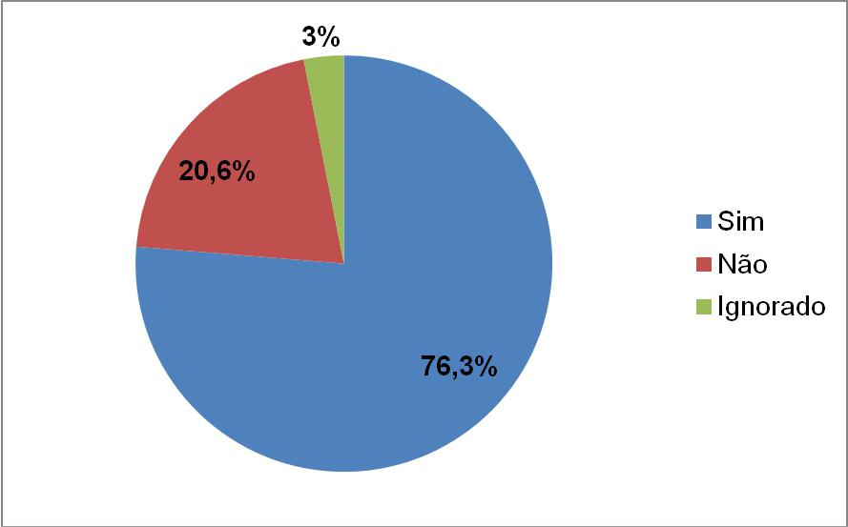

Figura 9: Realização de pré-natal dos nascidos vivos com sífilis congênita em Goiás, no período
2009-2012
Fonte: Sinan/GO
63

Entre as proposta da OMS para o controle da SC está a efetividades da assistência de pré-natal por meio da não ocorrência de perdas de oportunidade na atenção à gestante, na garantia do diagnóstico e tratamento da sífilis oportunamente.

3.6.2 Sífilis diagnosticada durante a gravidez

A SC é uma doença que pode ser prevenida, bastando que a infecção seja detectada e a gestante prontamente tratada durante o pré-natal (BRASIL, 2002).

A análise da proporção de nascidos vivos com SC cujas mães foram diagnosticadas durante a gravidez está apresentada na Figura 10. Apenas 55,2% delas tiveram acesso ao diagnóstico durante o pré-natal, evidenciando falhas no acompanhamento, na atenção à gestante e falta de busca ativa às gestantes.
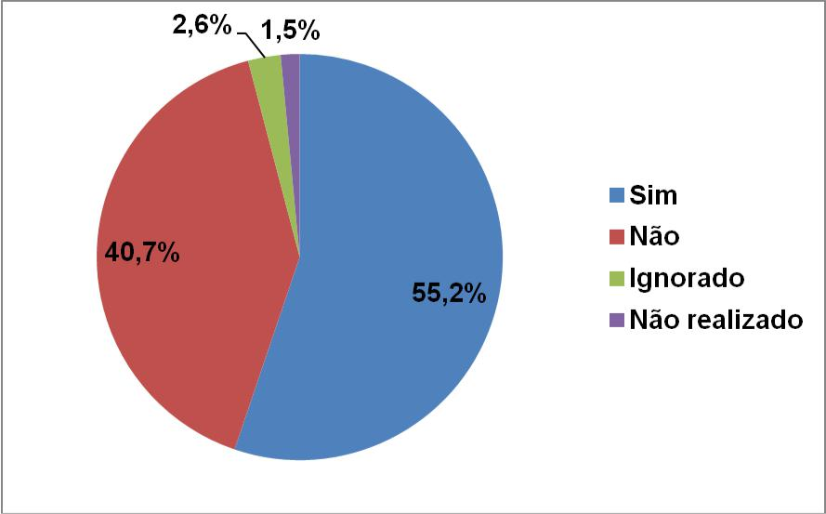

Figura 10: Percentuais dos casos de sífilis diagnosticados durante a gravidez
Fonte: Sinan/GO

Destaca-se que o percentual de 40,7% das gestantes sem diagnóstico de sífilis durante o pré-natal comprova a ineficiência da atenção que está sendo prestada e reforça as vulnerabilidades a outros agravos e as intercorrências inerentes ao período gestacional, que poderiam ser evitadas.
64

3.6.3 Esquema de tratamento da gestante com sífilis

O tratamento materno adequado é todo tratamento completo, ou seja, adequado ao estágio da doença, feito com penicilina e finalizado pelo menos 30 dias antes do parto, tendo sido o parceiro tratado concomitante (BRASIL, 2007). O tratamento é considerado inadequado para sífilis materna quando:

- for realizado com qualquer medicamento que não seja a penicilina;

- for incompleto, mesmo sendo feito com penicilina;

- a instituição ou a finalização de tratamento for nos 30 dias anteriores ao parto;

- o parceiro não for tratado, for tratado inadequadamente ou quando não se dispõe da informação sobre o seu tratamento (BRASIL, 2007).

Com relação às mães dos nascidos vivos com SC notificados no Estado de Goiás, observa-se que 9,3% delas tiveram esquema terapêutico adequado, podendo ter ocorrido a reinfecção da doença em razão de o parceiro não ter sido tratado concomitantemente. Quanto ao esquema terapêutico inadequado, ocorreu em 43,3% dos casos no período avaliado, reforçando a persistência da incidência da SC, como mostra a Figura 11.
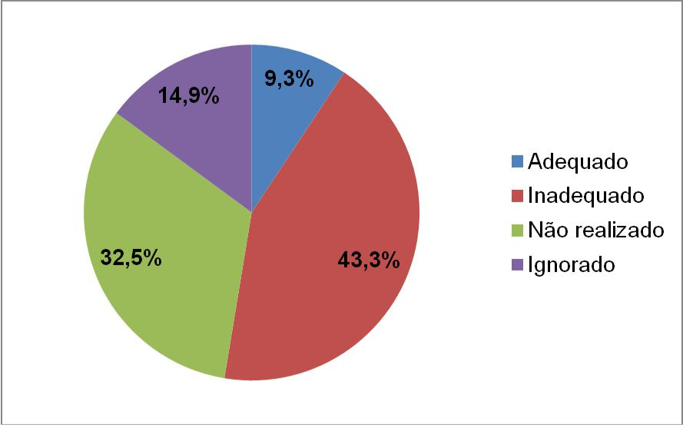

Figura 11: Esquema de tratamento da gestante com sífilis
Fonte: Sinan/GO
65

Outro fator que contribuiu para a ocorrência de SC foi que 32,5% das gestantes com sífilis não realizaram o tratamento.

3.6.4 Tratamento do parceiro

Para que se rompa a cadeia de transmissão da sífilis, é fundamental que os parceiros sexuais das pessoas infectadas sejam tratados. Este é um momento delicado do acompanhamento, pois convidar o parceiro para esse serviço implica, muitas vezes, revelar relações eventuais com outros parceiros, entrar em contato com relacionamentos passados, refletir sobre a sexualidade, o uso do preservativo, a ética na relação. Além disso, as pessoas receiam ser identificadas e ter sua intimidade exposta nos serviços de saúde de referência e na comunidade em que vivem e são conhecidos. Esses aspectos geram ansiedade, medo de preconceito, de perder o parceiro e outros conflitos (BRASIL, 2012).

Os parceiros de gestantes com sífilis que não atenderem ao chamado para tratamento devem ser objeto de busca ativa consentida, por meio da equipe de vigilância epidemiológica ou saúde da família da área de abrangência de sua residência (BRASIL, 2012).

A Figura 11 reflete as dificuldades de adesão do parceiro da gestante com sífilis ao tratamento. Apenas 18% dos parceiros sexuais foram tratados e, significativamente, 53,6% não foram tratados.
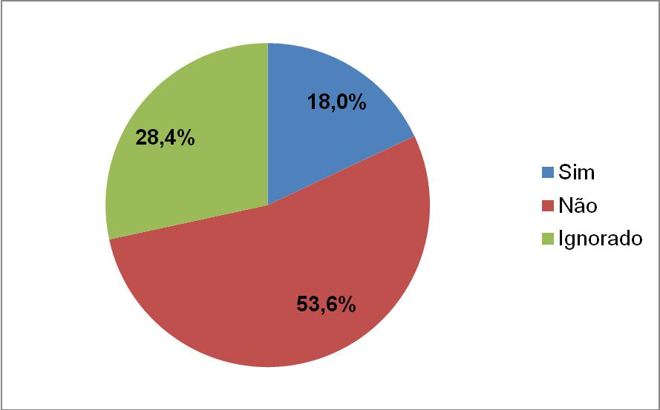

Figura 12: Tratamento concomitante do parceiro

Fonte: Sinan/GO

66

Um percentual significativo de informação ignorada dificulta a análise dos dados, caracterizando registros de informações inconsistentes.

A condição de parceiros não tratados caracteriza tratamento materno inadequado e, por conseguinte, a criança será considerada caso de SC (BRASIL, 2007).
67

CONSIDERAÇÕES FINAIS

A partir da Constituição Federal de 1988 ampliou-se a responsabilidade do Estado e seus municípios, em relação aos serviços de saúde, por meio dos princípios doutrinários da universalidade do direito cidadão, da integralidade da atenção à saúde e da equidade. Para isso é necessário a adoção de estratégias capazes de promover uma maior eficiência ao processo de gestão em saúde, com ações ágeis, descentralizadas regionalmente e resolutivas.

A Atenção Básica em Saúde precisa ser fortalecida como estabelece o Pacto pela Saúde, a fim de ser resolutiva na grande maioria dos problemas de saúde da população, e precisa coordenar a rede de atenção à saúde de forma efetiva, com a responsabilização pela saúde dos cidadãos em qualquer ponto de atenção à saúde em que estejam.

A cobertura da Atenção Básica em Saúde no Estado de Goiás reflete a existência de demanda reprimida, com déficit no acesso e na qualidade da assistência básica de saúde. Sendo esta a porta de entrada ao SUS, seria imprescindível uma cobertura maior que 90% para a garantia de acesso universal às ações de saúde e para a integralidade do cuidado. Existem muitas disparidades regionais na cobertura de equipes da atenção básica, sendo mais significativa nas regiões de difícil acesso e distantes de grandes centros para suporte assistenciais. Essas regiões têm maiores dificuldades para estabelecer o vínculo de profissionais de saúde para compor as equipe, onde é alta a rotatividade de profissionais.

- imprescindível para a garantia de maior resolutividade nas ações de saúde, a estruturação no Estado de Goiás de Projetos de Educação Permanente em Saúde aos profissionais.

O acesso e a qualidade da assistência de pré-natal devem ser garantidos como direitos à cidadania para garantir a redução da morbimortalidade materna e neonatal e a prevenção da transmissão vertical de doenças.

Faz-se necessária, portanto a implementação de ações de planejamento familiar, com orientações para a prevenção das Doenças Sexualmente Transmissíveis e da gravidez não planejada, com acesso ao diagnóstico e ao tratamento das DST e à oferta de métodos contraceptivos, assegurando os direitos reprodutivos.
68

A incidência da SC no Estado de Goiás no período avaliado evidenciou a existência de falhas na atenção de pré-natal, mesmo diante de estratégias implantadas para o controle da doença através do MS. Trata-se, de fato, de um evento sentinela da qualidade da assistência de pré-natal ofertada e pode ser confirmado com os resultados apresentados e discutidos nesta pesquisa, uma vez que a incidência da SC permanece acima das metas proposta para o seu controle na maioria das regiões de saúde do Estado de Goiás. Tornam-se necessários o aprimoramento das ações já existentes e, principalmente, a educação permanente dos profissionais de saúde.

O acesso ao diagnóstico tardiamente favoreceu a transmissão vertical da sífilis, contrariando os protocolos do MS, que visam garantir testes rápidos para o diagnóstico da sífilis já na primeira consulta de pré-natal, confirmando captação tardia da gestante para início de pré-natal e evidenciando falhas no acesso e na busca ativa de gestante pela equipe de atenção básica.

Considerando-se a sífilis uma doença milenar, que apresenta métodos de diagnósticos simples e tratamento eficaz e que, com o diagnóstico e tratamento oportuno, é possível a redução da transmissão vertical e da morbimortalidade deste agravo, é inadmissível, após 73 anos da descoberta do esquema terapêutico de tratamento deste agravo, a ocorrência da incidência de SC.

A proporção de tratamento inadequado contribuiu significativamente para o aumento da transmissão vertical da doença e, consequentemente, favoreceu a incidência da SC, considerando que todo caso de sífilis em gestante não tratado, inadequadamente tratado ou com parceiro da gestante não tratado concomitantemente constituiu em um novo caso de SC.

- necessário estabelecer estratégias para promover a adesão dos parceiros sexuais às ações de pré-natal e principalmente ao diagnóstico e tratamento da sífilis. A disposição sobre a administração da penicilina nas unidades básicas de saúde está prevista em portarias do MS, portanto não justifica a não realização do tratamento adequado da sífilis.

A situação epidemiológica da SG e da SC está subestimada no Estado de Goiás e, simultaneamente, nas regiões de saúde devido à existência de subnotificação de casos existentes.

A subnotificação dos casos compromete as ações de vigilância em saúde e o desenvolvimento de políticas de saúde para o monitoramento da SG e da SC,
69

mesmo sendo a notificação de agravos compulsória e obrigatória em todo o território nacional para qualquer profissional de saúde. Essa inconsistência reforça aos profissionais de saúde a importância do registro de dados corretos e fidedignos, pois serão imprescindíveis para o planejamento e a implementação de ações.

Faz-se necessário, para se conhecer a real situação epidemiológica dos agravos no País e em suas regiões e para o planejamento efetivo das ações, o melhoramento dos sistemas de informação do MS, especificamente o Datasus, o Sinan, o SIM e o Sinasc, tornando-os eficientes e atualizados. Esta foi uma das limitações enfrentadas na coleta de dados desta pesquisa, realizada exclusivamente em fontes secundárias.

Acredita-se que os resultados encontrados referentes à situação epidemiológica da SC evidenciam falhas na assistência de pré-natal e na vigilância em saúde e permitirão a fundamentação para o planejamento de ações estratégicas, com a redefinição de prioridades e a formulação de novas políticas públicas no fortalecimento do SUS. Contribuirão também para a tomada de decisão dos gestores na alocação de recursos, assegurando o acesso universal, equânime e com integralidade da atenção à saúde. Garantindo assim o aprimoramento da assistência de pré-natal e a implementação das ações de vigilância em saúde para eliminação da SC como um desafio de saúde pública passível de ser superado.
70

REFERÊNCIAS

ALEIXO, J. L. M. A atenção primária à saúde e o Programa de Saúde da Família: Perspectivas de desenvolvimento no início do terceiro milênio. Revista Mineira de Saúde Pública, n. 1, Ano 1, jan./jun. 2002.

ANDRADE, L. O. M. Do nascimento da saúde pública ao movimento pré-SUS. In: SUS passo a passo: normas, gestão e financiamento. São Paulo: Hucitec; Sobral: UVA, 2001.

BAPTISTA, T. W. F. O direito à saúde no Brasil: sobre como chegamos no SUS e o
que esperamos. In: ESCOLA Politécnica de Saúde Joaquim Venâncio (Org.).
Políticas de saúde. Rio de Janeiro: Fiocruz, 2005.

BRASIL. Constituição (1988). Constituição da República Federativa do Brasil:
promulgada em 5 de outubro de 1988. Brasília: Senado Federal, 1988.

______. Conferência Nacional de Saúde, 8. Ministério da Saúde,1986. Disponível

em: <http//portal.saude.gov.br/portal/saúde/cidadao/área.cfm?id-area=1128>.

Acesso em: 20 jan. 2012

______. Portaria GM/MS n. 1459, de 24 de Junho de 20011. Institui, no âmbito do Sistema Único de Saúde - SUS - a Rede Cegonha. Ministério da Saúde. Ministério da Saúde. Disponível em: <http:// www.saude.gov.br/dab. Acesso em: 2 maio 2012.

______. Conselho Nacional de Secretários de Saúde. SUS 20 anos. Brasília, 2009.

______. Secretaria de Vigilância em Saúde. Departamento de Análise de Situação de Saúde. Saúde Brasil 2011: uma análise da situação de saúde e a vigilância da saúde da mulher. Brasília: Ministério da Saúde, 2012. 444 p.

______. Conselho Nacional de Secretários de Saúde. Legislação Estruturante do SUS. Brasília: Conass, 2011.

______. Ministério da Saúde. AIDS: recomendações para prevenção da transmissão
vertical do HIV. Brasília: 1999.

______. Ministério da Saúde. Manual de Assistência ao Recém-Nascido. Brasília:
1994.

______. Ministério da Saúde. Gestação de Alto Risco. Manual Técnico. 3. ed.
Brasília: 2000.

______. Ministério da Saúde. Portaria MS/GM nº 2.816. Diário Oficial da União, Seq. I, n. 103, 2 jun.1998, p.48.

______. Ministério da Saúde. Secretaria de Vigilância em Saúde. Programa Nacional de DST e Aids. Diretrizes para o controle da SC. Brasília: Ministério da Saúde, 2005.
71

______. Ministério da Saúde. Pré-natal e puerpério: atenção qualificada e
humanizada: manual técnico. Brasília: Ministério da Saúde, 2006.

_____. Lei nº 8.080,de 19 de setembro de 1990: Lei Orgânica da Saúde. Dispõe sobre as condições para a promoção, proteção e recuperação da saúde, a organização e o funcionamento dos serviços correspondentes, e dá outras providencias. Diário Oficial da República Federativa do Brasil, Brasília, DF. Disponível em: <http://www.planalto.gov.br/ccivel/leis/l8080.htm>. Acesso em: 30 mar 2012.

______. Lei nº 8.142, de 28 de dezembro de 1990. Dispõe sobre a participação da comunidade na gestão do Sistema Único de Saúde (SUS) e sobre as transferências intergovernamentais de recursos financeiros na área da saúde, e dá outras providencias. Diário Oficial da União, Brasília, DF. Disponível em: <http: http://www.planalto.gov.br/ccivel/leis/l8142.htm>. Acesso em: 30 mar. 2012.

______. Portaria SAS/MS nº 766. Torna obrigatória a execução do VDRL nas maternidades, tendo sua vigência redefinida a partir de março de 2005 (Portaria SAS/MS nº 124, de 1 de março de 2005). Diário Oficial da União 21 dez. 2004.

______. Portaria MS nº 156. Dispõe sobre o uso da penicilina na atenção básica à saúde e nas demais unidades do Sistema Único de Saúde (SUS). Diário Oficial da União, 19 jan. 2006.

______. Ministério da Saúde. Secretaria de Vigilância em Saúde. Programa Nacional de DST e Aids. Protocolo para a prevenção de transmissão vertical de HIV e sífilis. Brasília: 2007.

______.Ministério da Saúde. Secretaria de Vigilância em Saúde. Boletim Epidemiológico – Sífilis, Ano I, n. 1, Departamento de DST, Aids e Hepatites Virais, Brasília: 2012.

______. Ministério da Saúde. Programa Nacional de DST e AIDS. Informações sobre Aids, SC e gestante HIV + por Estado no período de 1980 a 2004. Disponível em: <www.aids.gov.br/documentosepublicacoes/epidemiologia>. Acesso em: 15 abr. 2012.

______Pacto pela Saúde 2006 – consolidação do SUS. Disponível em: <www.saude.gov.br/legislacaofederal/pactopelasaude_2006.pdf>. Acesso em: 12 out. 2012.

______. Ministério da Saúde. Secretaria de Atenção à Saúde. Departamento de Atenção Básica. Política Nacional de Atenção Básica. Brasília: 2006.

______. Portaria nº 33, de 14 de junho de 2005. Altera a relação de doenças de notificação compulsória incluindo as gestantes com sífilis. Diário Oficial da União, Poder Executivo, Brasília, 15 jul. 2005.

_______. Ministério da Saúde. Secretaria de Assistência à Saúde. Departamento de Atenção Básica. Cadernos de Atenção Básica. Atenção ao Pré-Natal de Baixo Risco na APS. Brasília, 2011.
72

_______. Presidência da República.Casa Civil Subchefia para Assuntos Jurídicos. Decreto nº 7.508, de 28 de junho de 2011. 2011b. Disponível em: <http://www.planalto.gov.br/ccivil03/Ato2011-2014/2011/Decreto/D7508.htm>. Acesso em: 22 maio 2012.

CONASS. Legislação Estruturante do SUS. Conselho Nacional de Secretários de Saúde. Brasília: Disponível em: <http://189.28.128.100/dab/docs/publicacoes/conass progestores/livro12legislacaoestruturantedosus.pdf>. Acesso em: 10 jul. 2012.

COSTA, M. C. N. et al. Mortalidade infantil e condições de vida: a reprodução das desigualdades sociais em saúde na década de 90. Cadernos de Saúde Pública, Rio de Janeiro, v. 17, n. 3, p. 555-567, mai./jun. 2001.

CARVALHO, G. M. Enfermagem em obstetrícia. São Paulo: EPU, 1990. 118 p.

CHARLES, D. Sífilis: infecções obstétricas e perinatais. Porto Alegre: Artes Médicas, 1995.

DATASUS. Ministério da Saúde. Tecnologia da Informação a Serviço do SUS. Disponível em: http://tabnet.datasus.gov.br/cgi/tabnet.exe?pacto/2012/cnv/pactgo. def. Acesso em 10/03/2013

DUARTE, R. G. As mais comuns DST. In: _________. Sexo, sexualidade e DST.
São Paulo, Moderna, 2000. P. 81-95.

FEBRASGO. Tratado de obstetrícia da FEBRASGO. Rio de Janeiro: Revinter, 2000. 913 p.

GOIÁS. Secretaria de Estado da Saúde de Goiás.Situação de saúde de Goiás 2013
– Cartilha de indicadores de saúde georreferenciados / Goiânia,2013.

GOIÁS. Secretaria Estadual de Saúde. Disponível em: <http://www.saude.go.gov.br/templates/superintendencia/splangeo/indicadores_geo/ morbidade/sifilis_congenita.htm>. Acesso em: 20 set. 2012

GOIÁS. Secretaria Estadual de Saúde. Situação de Saúde de Goiás. Disponível em: <http://www.saude.go.gov.br/templates/superintendencia/splangeo/indicadores_geo/i mg_mapas/pre-natal_go.jpg>. Acesso em: 20 set. 2012

GIOVANELLA, Lígia. Atenção primária à saúde seletiva ou abrangente? Cad. Saúde Pública, Rio de Janeiro, 24 Sup. 1:S7-S27, 2008.

GIL, Antônio Carlos. Como elaborar projetos de pesquisa. 4. ed. São Paulo: Atlas, 2002.

HARTZ, Z. M. de A.; SILVA, L. M. V. Avaliação em Saúde: Dos modelos teóricos à
prática na Avaliação de Programas e Sistemas de Saúde. Salvador: EDUFBA; Rio
de Janeiro: Fiocruz, 2005.

IDP. Instituto de Diagnóstico e Prevenção.APAE.Goiânia, 2013.
73

LAKATOS, E. M.; MARCONI, M. de A. Metodologia do trabalho cientifico. São Paulo: Atlas, 1995.

MACHADO, C. V. Direito universal, política nacional: o papel do Ministério da Saúde na política de saúde brasileira de 1990 a 2002. Rio de Janeiro: Ed. do Museu da República, 2007.

MACEDO FILHO, J. V. Prevalência da sífilis em gestante no Estado de Goiás. Triadas pelo Programa de Proteção a Gestantes, no período de janeiro de 2005 a dezembro de 2007. Tese (Dissertação de Mestrado em Ciências da Saúde) UNB. Brasília: 2008.

MENDES, E. V. O cuidado das condições crônicas na atenção primária à saúde: o imperativo da consolidação da estratégia da saúde da família. Brasília: Organização Pan-Americana da Saúde, 2012. 512 p.

MINAYO, M. C. S. O desafio do conhecimento – Pesquisa qualitativa em saúde. 8.
ed. São Paulo: Hucitec, 2004.

OLIVEIRA, Silvio Luís de. Tratado de Metodologia Científica: projetos de pesquisas, TGI, TCC, monografias, dissertações e teses. São Paulo: Pioneira Thomsom Learning, 2004.

OMS. Eliminação mundial da SC: fundamentos lógicos e estratégia para ação.
2008.

OLIVEIRA, Elaine Machado de.; SPIRI, Wilza Carla. Programa Saúde da Família: a experiência de equipe multiprofissional. Rev. Saúde Pública, 40, n. 4, p. 727-733, 2006.

OLIVEIRA, R. G. Qualificação de gestores do SUS. Org. por Roberta Gondim de Oliveira, Victor Grabois e Walter Vieira Mendes Júnior. Rio de Janeiro, RJ: EAD/Ensp, 2009.

PEREIRA, J. C. R.; PAES, A. T.; OKANO, V. Espaço aberto: questões comuns sobre epidemiologia, estatística e informática. São Paulo, 2000. v. 7, p. 12-17.

PIETRAFESA, José Paulo; BORBA, Odiones de Fátima (Orgs.). Do contexto ao texto: os desafios da linguagem científica. 2. ed. Goiânia: Kelps, 2006.

REZENDE, J. Obstetrícia. 8. ed. Rio de Janeiro; Guanabara Koogan, 1998.

RIPSA. Interagencial de Informação para a saúde - Indicadores básicos para a saúde no Brasil: conceitos e aplicações / Rede Interagência de Informação para a Saúde. 2. ed. Brasília: 2008.

ROUQUAYROL, M. Z. Epidemiologia e saúde. Rio de Janeiro: Medsi, 1993.
74

PAIM, J. S. Ações Integradas de Saúde (AIS): por que não dois passos atrás.
Cadernos de Saúde Pública, 2, p. 167-183, 1986.

SARACENI, V.; LEAL, M. C.; HARTZ, Z. M. A. Avaliação de campanhas de saúde com ênfase na SC: uma revisão sistemática. Revista Brasileira de Saúde Materno-Infantil. Disponível em: <www.scielo.com.br>. Acesso em: 12 abr. 2013. SEVERINO, A. J. Metodologia do trabalho científico. 21. ed. São Paulo:

Cortez,1996.

SILVA JÚNIOR, J. B. Epidemiologia em serviço: uma avaliação de desempenho
do Sistema Nacional de Vigilância em Saúde. Campinas, SP: 2004.

SINAN. Sistema de Informação de Agravos de Notificação.Secretaria de Saúde do Estado de Goiás.Goiânia,2013.

SCHETINI. J. et al. Estudo da prevalência de SC em um hospital da rede SUS de Niterói-RJ. Revista Brasileira: Doenças Sexualmente Transmissíveis, 2005.

STARFIELD, B. Atenção primária: equilíbrio entre necessidade, serviços e
tecnologia. Brasília: UNESCO; Ministério da Saúde, 2002.

TEIXEIRA, Carmem Fontes et al. SUS, modelos assistenciais e vigilância da saúde.
IESUS, VII, n. 2, abr./jun. 1998.
75

ANEXOS
76

ANEXO A – Mapa das Regionais de Saúde do Estado de Goiás
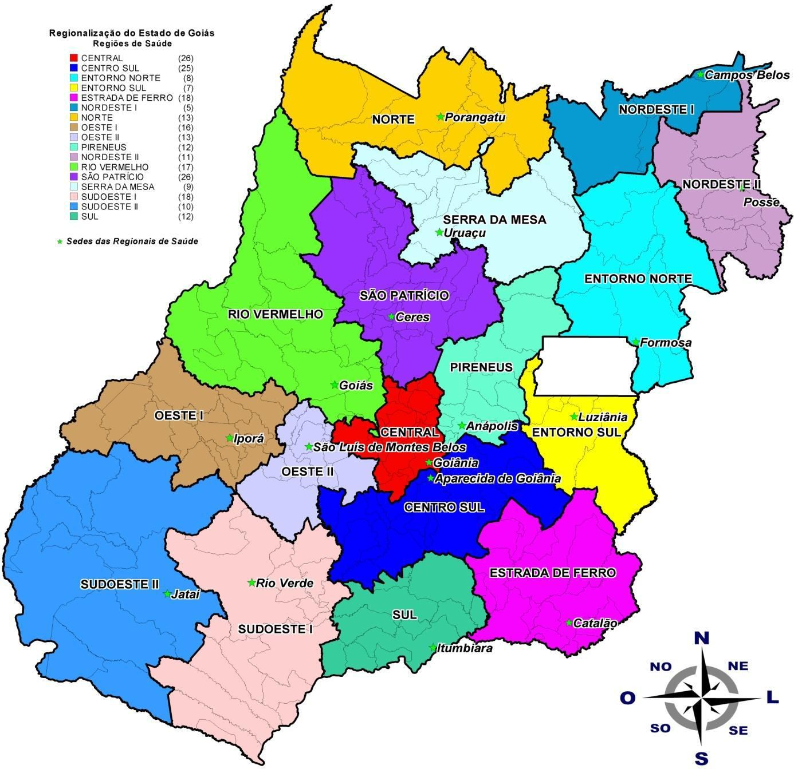
77

ANEXO B – Carta de Apresentação

78

ANEXO C – Ficha de Notificação/Investigação de Sífilis em Gestante

79

80

ANEXO D – Ficha de Notificação/Investigação de Sífilis Congênita

81


